ESCUELA DE EDUCACIÓN SUPERIOR CIBERTEC
Facultad de Tecnologías de la Información

Mastery Academy: plataforma web de n capas en la nube para la gestión y comercialización de programas de formación en trading
EXPERIENCIAS FORMATIVAS EN SITUACIONES REALES DE TRABAJO V
Ciclo V – Semestre 2026
GRUPO N.° 05
Coordinador del grupo:
VILLON ALCANTARA, MIGUEL ALONSO (i201913240)
Integrantes:
VILLON ALCANTARA, MIGUEL ALONSO (i201913240)
VELASQUEZ ZAVALETA, ROGGER ADNER (i202502989)
DOCENTE: William Manuel Tapia Cruz
Lima, octubre de 2026

ÍNDICE
INTRODUCCIÓN 4
CAPÍTULO 1 5
DIAGNÓSTICO DEL PROBLEMA 5
1.1.- Diagnóstico situacional 5
1.2.- Adversidades potenciales reportadas 6
1.3.- Análisis SEPTE 7
1.3.1.- Aspecto social 7
1.3.2.- Aspecto económico 7
1.3.3.- Aspecto político 8
1.3.4.- Aspecto tecnológico 9
1.3.5.- Aspecto ecológico 9
1.4.- Justificación del Proyecto 10
CAPÍTULO 2 11
DESCRIPCIÓN DEL PROYECTO 11
2.1.- Objetivos 12
2.2.- Alcance 13
2.3.- Ventaja Comparativa 14
2.4.- Ubicación 16
2.5.- Organización del Proyecto 17
2.6.- Beneficiarios Directos e Indirectos 19
CAPÍTULO 3 20
DESARROLLO DEL PROYECTO 20
3.1.- Cronograma de actividades 20
Planeamiento y control del proyecto 21
3.2.- Productos y entregables 23
A. Producto – Diagramas de análisis y diseño 24
A. Producto – Módulos y componentes desarrollados 27
A. Producto – Archivos de creación y configuración 33
A. Producto – Versionamiento 34
A. Producto – Validación de resultados (Plan de pruebas) 35
A. Producto – Plan de integración continua 37
B. Recursos 39
Guía de instalación y configuración 39
Manual de operación técnica 41
Otros recursos 43
Inventario de datos y activos 43
CONCLUSIONES Y RECOMENDACIONES 45
Conclusiones 45
Recomendaciones 45
BIBLIOGRAFÍA 46
ANEXO 01 47
Glosario de términos y especificaciones técnicas 47
Glosario 47
Especificación de la API REST 48

INTRODUCCIÓN
El interés de los peruanos por invertir creció con fuerza en los últimos años: la Bolsa de Valores de Lima cerró el 2025 con una rentabilidad cercana al 44 % y sumó decenas de miles de nuevos inversionistas, mientras que el uso de criptoactivos continúa en ascenso. Sin embargo, este entusiasmo convive con una brecha preocupante de educación financiera, pues el 41 % de la población carece de capacidades financieras básicas, y con una oferta formativa dispersa en redes sociales, clases por videoconferencia y grupos de mensajería sin control de calidad. En ese entorno complejo, identificado en el análisis SEPTE, Mastery Academy, una academia de formación en trading con sede en Lima, necesitaba profesionalizar la forma en que vende, entrega y certifica sus programas, protegiendo además los datos personales y financieros de sus alumnos conforme a la Ley N.° 29733 y su nuevo reglamento.
El presente proyecto responde a esa necesidad con una aplicación web de n capas desplegada en la nube que automatiza el proceso de negocio completo de la academia: la publicación del catálogo, la compra con pago en línea a través de la pasarela Culqi, la inscripción inmediata del alumno, el seguimiento del avance por lecciones, la evaluación final y la emisión de certificados verificables. A ello se suman un centro de reportes exportables en PDF, Excel y CSV para la toma de decisiones, mensajería con instructores y un copiloto de estudio. El alcance llega hasta un prototipo funcional desplegado en contenedores Docker sobre Google Cloud, con pruebas funcionales, de integración y de rendimiento automatizadas; la arquitectura desacoplada en capas permite escalar horizontalmente la API y la base de datos de forma independiente e integrar en el futuro servicios externos, como facturación electrónica o asistentes conversacionales, sin rediseñar el núcleo del sistema.
El informe se organiza en tres capítulos. En el Capítulo 1 se profundiza en el diagnóstico situacional de la academia, las adversidades detectadas en su operación manual y el análisis de los factores sociales, económicos, políticos, tecnológicos y ecológicos del entorno. En el Capítulo 2 se detalla el diseño fundamentado de la solución, estableciendo objetivos SMART con sus indicadores de gestión, el alcance, la ventaja comparativa frente a alternativas del mercado, la ubicación tecnológica y la organización del equipo. En el Capítulo 3 se expone la ejecución técnica bajo el marco ágil Scrum, los productos entregados, la evidencia de las pruebas y los recursos necesarios para su operación.
Finalmente, las herramientas elegidas no fueron seleccionadas al azar, sino mediante una evaluación técnica que priorizó la eficiencia, el costo y la seguridad: Java 17 con Spring Boot por su soporte maduro de transacciones declarativas y seguridad basada en roles; Angular por su arquitectura de componentes tipada; PostgreSQL por su cumplimiento ACID y licencia libre; Docker y Google Cloud por la portabilidad y el bajo costo de una infraestructura como servicio; y GitHub Actions por integrar sin costo adicional el control de versiones con la integración continua.

CAPÍTULO 1

DIAGNÓSTICO DEL PROBLEMA

1.1.- Diagnóstico situacional
Mastery Academy es un emprendimiento de educación financiera que imparte programas especializados de trading institucional, criptoactivos y psicología del trading, dirigidos principalmente a jóvenes y adultos de 18 a 40 años. Antes del proyecto, su operación descansaba en un conjunto de herramientas desconectadas: la difusión se realizaba en redes sociales, las clases se dictaban en vivo por videoconferencia, la coordinación con los alumnos se hacía por grupos de mensajería instantánea y el cobro se efectuaba por transferencia bancaria o billetera digital, con la validación manual del comprobante enviado por el alumno. El registro de alumnos, pagos y avances se llevaba en hojas de cálculo.
Este modelo limita el crecimiento de la organización en varios frentes. Capacidad: cada nueva inscripción exige que una persona revise el comprobante, lo registre y envíe manualmente los accesos, por lo que el tiempo de alta depende de la disponibilidad del personal y puede superar un día hábil (estimación del equipo a partir del proceso descrito). Control: los enlaces a las clases circulan libremente, no existe trazabilidad del progreso de cada alumno ni certificados verificables. Información: la consolidación mensual de ventas e inscritos se elabora a mano a partir de varias fuentes, lo que consume horas y es propensa a errores. Seguridad: los datos personales de los alumnos se almacenan en archivos sin control de acceso ni cifrado.
Por otro lado, la academia cuenta con potencialidades claras que pueden aprovecharse mejor: contenido experto propio, una comunidad activa en redes sociales y un público objetivo altamente digitalizado. Según el INEI, en el cuarto trimestre de 2025 el 82,0 % de la población peruana de 6 y más años usó Internet, cifra que viene creciendo de manera sostenida desde 2022 (Figura 1), y el 89,2 % de los usuarios se conecta mediante el teléfono celular. Este contexto hace viable trasladar íntegramente el proceso de venta y formación a un canal digital propio.
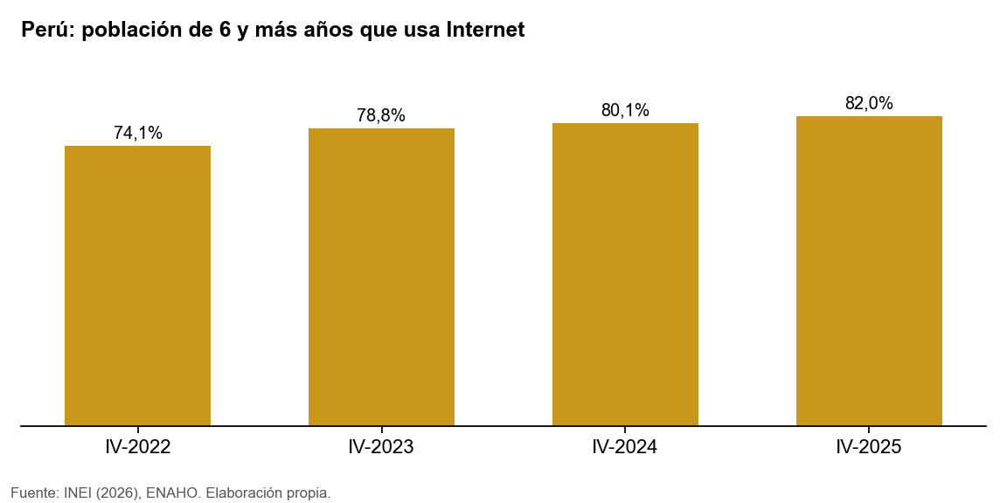
Figura 1. Evolución del uso de Internet en el Perú (línea base del contexto digital)

1.2.- Adversidades potenciales reportadas
A partir de la revisión del proceso actual y de la auditoría técnica del prototipo inicial, se enumeran las dificultades críticas detectadas:
N.° | Se ha detectado que… | Esto ocasiona que…
a | La validación de pagos se realiza manualmente revisando comprobantes enviados por mensajería. | Las inscripciones se demoran, existe riesgo de aceptar comprobantes duplicados o adulterados y no hay trazabilidad del cobro.
b | Los datos personales de los alumnos se guardan en hojas de cálculo sin control de acceso ni cifrado. | La academia se expone a fugas de información y a sanciones por incumplir la Ley N.° 29733 y su reglamento.
c | El contenido de pago se distribuye mediante enlaces abiertos sin autenticación ni roles. | Personas no inscritas acceden al material (piratería) y se pierden ingresos.
d | No existe control de concurrencia cuando dos administradores editan la misma información. | Se pierden cambios silenciosamente porque la última escritura sobrescribe a la anterior.
e | Los reportes de ventas e inscritos se consolidan a mano a partir de varias fuentes. | Las decisiones comerciales se toman tarde y con datos inconsistentes.
f | El prototipo inicial no contaba con pruebas automatizadas ni integración continua; durante el diagnóstico se comprobó que un acceso denegado respondía con error 500 en lugar de 403. | Los cambios llegan a producción sin verificación y aparecen regresiones y respuestas de error incorrectas.

Estas adversidades constituyen la base que justifica la urgencia de la solución técnica propuesta.

1.3.- Análisis SEPTE

1.3.1.- Aspecto social
El público objetivo de la academia es el segmento más conectado del país: en el cuarto trimestre de 2025 utilizaron Internet el 96,8 % de los jóvenes de 19 a 24 años y el 93,6 % de las personas de 25 a 40 años (Figura 2), lo que confirma que un canal de formación completamente en línea llega a la mayoría del mercado potencial. Al mismo tiempo, la brecha de formación es significativa: el 41 % de la población peruana no cuenta con capacidades financieras y solo el 13 % alcanza un nivel adecuado. A ello se suma que el trading apalancado sin preparación genera pérdidas: los reguladores europeos encontraron que entre el 74 % y el 89 % de las cuentas minoristas de contratos por diferencias pierden dinero. Existe, por tanto, una necesidad social de formación estructurada, evaluada y certificada que reemplace a los consejos informales de redes sociales.
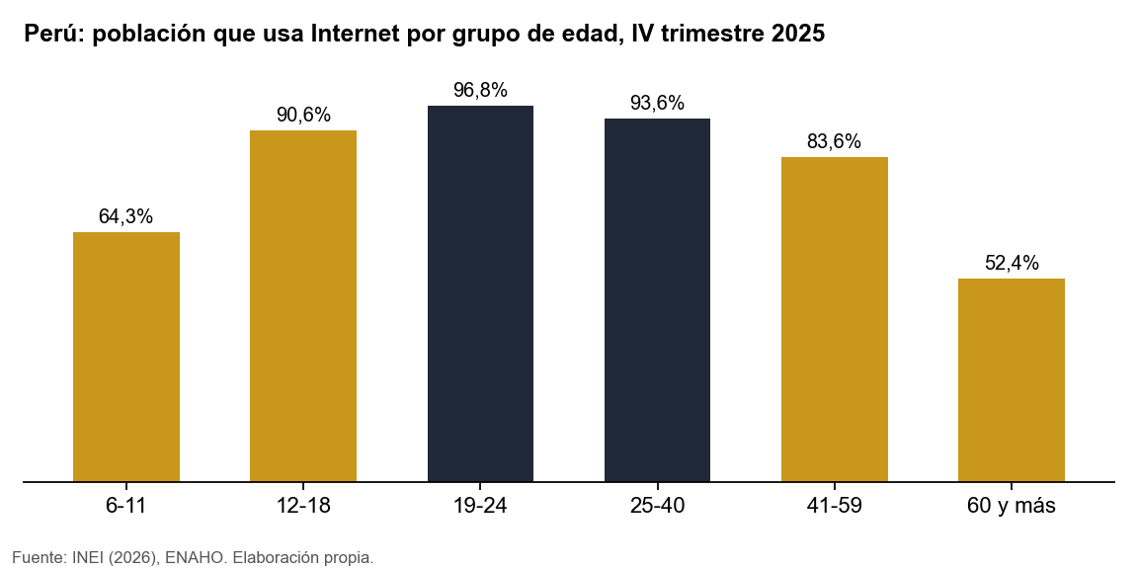
Figura 2. Uso de Internet por grupo de edad, IV trimestre 2025

1.3.2.- Aspecto económico
El mercado de inversión minorista atraviesa un ciclo expansivo. La Bolsa de Valores de Lima cerró el 2025 con una rentabilidad anual cercana al 44 % y, según datos de la propia bolsa, se incorporaron alrededor de 42 000 nuevos inversionistas en ese año. En criptoactivos, el Perú se ubicó entre los seis mercados de mayor volumen recibido de América Latina, con un crecimiento interanual superior al 20 %. Este dinamismo amplía la demanda de formación; sin embargo, la baja cultura financiera (Figura 3) representa simultáneamente una oportunidad de mercado para la academia y una amenaza para los nuevos inversionistas. Desde el punto de vista de costos, una plataforma propia en la nube con pasarela de pagos local reemplaza comisiones elevadas de marketplaces y horas de trabajo administrativo por un costo de infraestructura variable y bajo.
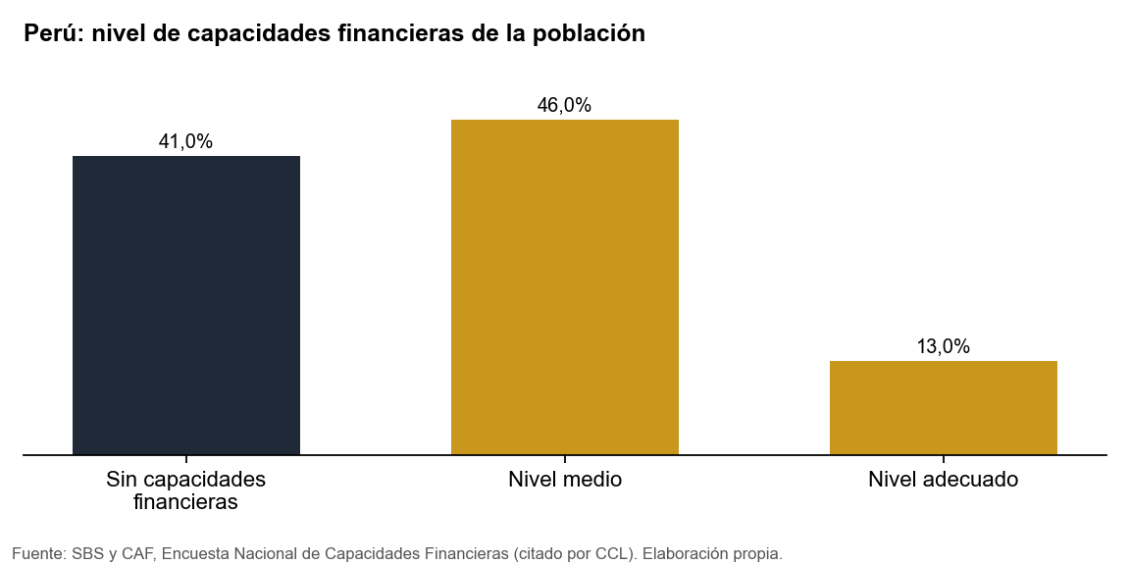
Figura 3. Nivel de capacidades financieras de la población peruana

1.3.3.- Aspecto político
El marco normativo peruano exige mayores garantías en el tratamiento de datos y en el comercio electrónico. El nuevo Reglamento de la Ley N.° 29733, Ley de Protección de Datos Personales, aprobado por el Decreto Supremo N.° 016-2024-JUS y publicado el 30 de noviembre de 2024, reemplazó al reglamento de 2013 y refuerza las obligaciones de seguridad, confidencialidad y control de acceso sobre los bancos de datos personales. Asimismo, el Código de Protección y Defensa del Consumidor (Ley N.° 29571) obliga a informar de manera clara el precio y las condiciones de los servicios ofrecidos en línea. Por último, la actividad de la academia es estrictamente educativa y no constituye asesoría de inversión, por lo que la plataforma debe presentar su contenido con fines formativos y sin recomendaciones personalizadas. Cumplir este marco evita sanciones y aumenta la confianza del alumno.

1.3.4.- Aspecto tecnológico
Tres tendencias vuelven obsoleta la operación manual y hacen necesaria la nueva solución. Primero, la movilidad: el 89,2 % de los usuarios de Internet se conecta desde el celular (Figura 4), por lo que la plataforma debe tener un diseño adaptable. Segundo, la nube y los contenedores: servicios de infraestructura como Google Cloud permiten desplegar la aplicación con alta disponibilidad, pagando solo por los recursos utilizados y replicando el mismo entorno en desarrollo y producción mediante Docker. Tercero, la ciberseguridad y la inteligencia artificial: los estándares actuales exigen autenticación con tokens, cifrado de contraseñas, HTTPS y control de acceso por roles, mientras que los asistentes inteligentes se consolidan como apoyo al aprendizaje personalizado.
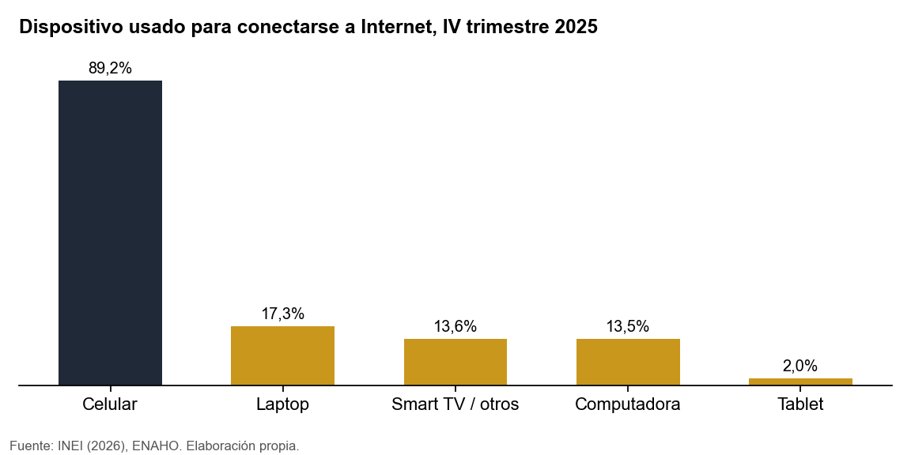
Figura 4. Dispositivo utilizado para conectarse a Internet en el Perú

1.3.5.- Aspecto ecológico
Los centros de datos consumieron alrededor de 415 TWh en 2024, cerca del 1,5 % de la electricidad mundial, y se proyecta que su demanda se duplique hasta unos 945 TWh en 2030 (Figura 5). Por ello, la elección del proveedor y de la región de alojamiento tiene impacto ambiental. El proyecto se aloja en la región de Google Cloud de Santiago de Chile, que según el propio proveedor opera con una proporción de energía libre de carbono cercana al 90 %. Además, el uso de contenedores livianos en una sola máquina virtual dimensionada a la demanda evita servidores físicos subutilizados, y la digitalización de comprobantes, certificados y reportes elimina el uso de papel.
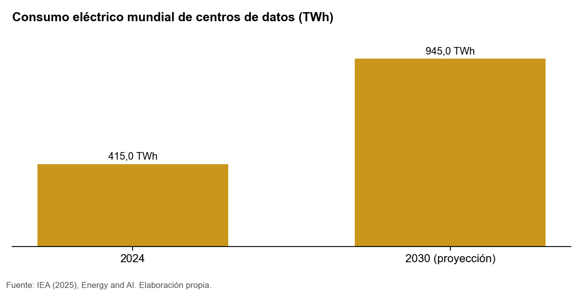
Figura 5. Consumo eléctrico mundial de los centros de datos

1.4.- Justificación del Proyecto
De acuerdo con el diagnóstico situacional y el análisis SEPTE realizado, la necesidad de ejecutar el presente proyecto se justifica por:
a. Justificación técnica y operativa. Se justifica por la necesidad de reemplazar la validación manual de pagos y el registro en hojas de cálculo por una plataforma transaccional que registre el pago e inscriba al alumno en una única operación atómica, eliminando las demoras y los registros inconsistentes descritos en las adversidades (a), (d) y (e), y que controle el acceso al contenido por roles, resolviendo la adversidad (c). La incorporación de pruebas automatizadas e integración continua atiende la adversidad (f).
b. Justificación estratégica y de entorno. Permitirá que la academia cumpla con las medidas de seguridad exigidas por el nuevo Reglamento de la Ley N.° 29733 citado en el aspecto político, evitando posibles sanciones y mejorando la confianza del alumno; además, la posicionará para captar la creciente demanda de formación en inversiones identificada en los aspectos social y económico, a través de un canal móvil y en la nube alineado con las tendencias tecnológicas.
c. Justificación social. Contribuye a cerrar la brecha de educación financiera ofreciendo programas estructurados, con evaluación y certificación, como alternativa a la información informal y no verificada que circula en redes sociales. Los beneficiarios directos son los estudiantes, instructores y la administración de la academia; los indirectos, sus familias y el ecosistema de inversión local (véase 2.6).

CAPÍTULO 2

DESCRIPCIÓN DEL PROYECTO
Descripción general. Mastery Academy es una plataforma web de aprendizaje en línea (LMS) con comercio electrónico integrado, diseñada para que la academia venda, entregue y certifique sus programas de trading de extremo a extremo. El visitante explora el catálogo, se registra (con correo o con su cuenta de Google/GitHub), paga con tarjeta mediante Culqi y obtiene acceso inmediato al curso; durante el estudio avanza por módulos y lecciones, gana experiencia (XP) y niveles, conversa con el instructor y consulta al copiloto; al aprobar el examen final recibe un certificado con código único. La administración gestiona usuarios, cursos y noticias, y consulta un centro de reportes con indicadores y exportación a PDF, Excel y CSV. De este modo se resuelve el problema descrito en el Capítulo 1: el proceso pasa de ser manual y fragmentado a estar automatizado, controlado y medido.
Arquitectura y stack tecnológico. La solución sigue una arquitectura de n capas basada en el patrón MVC: la vista es la aplicación Angular, los controladores son los @RestController de Spring Boot, el modelo está compuesto por las entidades JPA y los servicios de negocio, y la persistencia se delega a repositorios sobre PostgreSQL. Cada capa se ejecuta en su propio contenedor Docker y se despliega en la nube (Figura 6).
Capa | Tecnología | Justificación de la elección
Presentación | Angular 21 (TypeScript), componentes standalone, diseño adaptable | SPA tipada y modular; carga diferida de módulos y buen rendimiento en celulares.
Servidor web / proxy | Nginx (Alpine) + Let's Encrypt | Sirve los estáticos, termina TLS y actúa como proxy inverso hacia la API.
Controlador (API REST) | Spring Boot 3.2.5, Spring Web, Java 17 LTS | Ecosistema maduro, soporte LTS y amplia adopción empresarial.
Seguridad | Spring Security 6, JWT (jjwt 0.11.5), BCrypt, OAuth 2.0 Google/GitHub | Autenticación sin estado y autorización por roles con @PreAuthorize.
Negocio | Servicios @Service con @Transactional | Transacciones declarativas ACID, rollback y niveles de aislamiento.
Persistencia | Spring Data JPA, Hibernate 6, Flyway | Mapeo objeto-relacional, bloqueo optimista (@Version), auditoría y migraciones versionadas.
Base de datos | PostgreSQL 16 | Motor relacional ACID, de licencia libre y alto rendimiento.
Reportes | OpenPDF 1.3, Apache POI 5.2 (XLSX), CSV UTF-8 | Exportación a formatos estándar sin licencias comerciales.
Integraciones | Culqi API v2 (pagos), Google/GitHub OAuth | Pasarela local con soporte de tarjetas; inicio de sesión social.
Infraestructura | Docker, Docker Compose, Google Cloud Compute Engine | Portabilidad, entornos idénticos y costo bajo de IaaS.
Calidad y DevOps | JUnit 5, Mockito, MockMvc, H2, k6, GitHub Actions, Git | Pruebas automatizadas, de rendimiento e integración continua.
Diseño y documentación | PlantUML, draw.io, OpenAPI (springdoc) | Diagramas UML versionables y documentación viva de la API.

Seguridad y estándares. El diseño se alinea con las recomendaciones del OWASP Top 10 (2021) y con las medidas de seguridad de la Ley N.° 29733:
- Cifrado: contraseñas almacenadas con BCrypt; comunicación cliente-servidor por HTTPS (TLS) con certificados Let's Encrypt; los datos de tarjeta nunca tocan el servidor, ya que Culqi los tokeniza en el navegador.
- Autenticación y niveles de acceso: tokens JWT firmados con vigencia de 7 días; tres roles (ESTUDIANTE, INSTRUCTOR, ADMINISTRADOR) verificados en el servidor con @PreAuthorize; el contenido de los cursos solo se entrega a usuarios autenticados e inscritos.
- Seguridad transaccional: el pago y la inscripción se ejecutan en una sola transacción (@Transactional con rollbackFor = Exception y aislamiento READ_COMMITTED); el bloqueo optimista (@Version) impide que una edición concurrente sobrescriba a otra; la idempotencia por identificador de cargo evita cobros duplicados; el precio se toma de la base de datos y no del cliente.
- Integridad y auditoría: restricciones únicas (inscripción alumno-curso, cargo Culqi), registro automático de quién creó y modificó cada curso y de las fechas de cada pago.
- Protección de la infraestructura: la base de datos no expone su puerto a Internet; los secretos se inyectan por variables de entorno; CORS restringido a orígenes autorizados; los errores se responden con el estándar RFC 7807 sin exponer trazas internas.
Modelo de sostenibilidad. La plataforma se financia con la venta directa de programas mediante pago único (el catálogo actual va de USD 59,99 a USD 149,99 por curso), cobrados en línea por Culqi. Frente al modelo anterior, genera un ahorro operativo al eliminar la validación manual de pagos y la elaboración manual de reportes, y frente a un marketplace evita ceder un porcentaje de cada venta. Los costos recurrentes se limitan a la máquina virtual en la nube, el dominio y la comisión por transacción de la pasarela. A futuro se contempla un modelo de suscripción mensual con acceso a todo el catálogo y la venta de licencias corporativas para empresas que deseen capacitar a su personal en finanzas.

2.1.- Objetivos
Los objetivos se formularon con la metodología SMART (específicos, medibles, alcanzables, relevantes y con plazo), incluyendo indicadores de rendimiento técnico, de eficiencia operativa y de satisfacción del usuario.
Objetivo 1 | Reducir en al menos 90 % el tiempo del proceso de inscripción (desde que el alumno paga hasta que obtiene acceso al curso) respecto del proceso manual, al cabo de 4 semanas de implementado el sistema.
Indicador | I = ((Tsin − Tcon) / Tsin) × 100
Donde | Tcon: tiempo promedio de inscripción con el sistema (pago en línea + inscripción automática). Tsin: tiempo promedio de inscripción con el proceso manual (validación del comprobante y envío de accesos).

Objetivo 2 | Garantizar que el 95 % de las solicitudes al catálogo se atiendan en menos de 500 ms, con una tasa de error menor al 1 %, soportando 50 usuarios concurrentes, verificado mediante pruebas de carga antes de la entrega final (semana 7).
Indicador | I1 = percentil 95 del tiempo de respuesta (ms) ≤ 500 I2 = (solicitudes fallidas / solicitudes totales) × 100 < 1 %
Donde | Valores obtenidos con la herramienta k6 en el escenario de carga descrito en 3.2. Resultado alcanzado: p95 = 45 ms y 0 % de errores sobre 6 329 solicitudes (objetivo cumplido).

Objetivo 3 | Reducir a menos de 5 segundos el tiempo de obtención de cada reporte de gestión (ventas, inscripciones y estudiantes) en formatos PDF, Excel y CSV, desde la semana 7 del proyecto.
Indicador | I = tiempo de generación del reporte (s), medido como percentil 95 en la prueba de carga
Donde | Medición automática en k6 sobre los endpoints /api/reports. Resultado alcanzado: p95 = 0,17 s (objetivo cumplido).

Objetivo 4 | Alcanzar un nivel de satisfacción de al menos 80 % entre los estudiantes que usen la plataforma durante los 2 primeros meses de operación.
Indicador | I = (estudiantes satisfechos o muy satisfechos / estudiantes encuestados) × 100
Donde | Encuesta de satisfacción en escala de Likert de 5 puntos aplicada al finalizar cada curso. Medición prevista luego de la puesta en producción.

2.2.- Alcance
El presente proyecto comprenderá las fases de diagnóstico y análisis (SEPTE, requisitos e historias de usuario), diseño de la arquitectura y del modelo de datos, desarrollo del núcleo de la solución (autenticación, catálogo, pagos, aprendizaje, evaluación, certificación y reportes) y pruebas unitarias, de integración y de rendimiento. Asimismo, el proyecto abarcará hasta la etapa de prototipo funcional desplegado en contenedores, con un entorno de pruebas local y la configuración de producción en Google Cloud.
Dentro del alcance (lo que haremos) | Fuera del alcance (lo que NO haremos)
Catálogo de cursos con categorías, niveles y búsqueda. | Aplicación móvil nativa (se usará diseño web adaptable).
Registro e inicio de sesión con correo, Google o GitHub; roles de estudiante, instructor y administrador. | Facturación electrónica ante SUNAT e integración con el sistema contable.
Compra de cursos con pago con tarjeta mediante Culqi e inscripción automática transaccional. | Servidor propio de streaming de video (se usan videos embebidos de YouTube/Vimeo).
Reproductor de lecciones, ejercicios, seguimiento del progreso, XP y niveles. | Integración con IBM Watson Assistant (el copiloto actual funciona por reglas; se propone como mejora).
Examen final y certificado con código único. | Asesoría de inversión personalizada o ejecución de operaciones en mercados reales.
Comentarios, valoraciones, mensajería alumno-instructor y notificaciones. | Pasarelas de pago adicionales (PayPal, Yape) y múltiples monedas.
Gestión de usuarios, cursos, exámenes y noticias para el administrador. | Alta disponibilidad multirregión y balanceo de carga.
Centro de reportes con indicadores y exportación a PDF, Excel y CSV.
Pruebas automatizadas, integración continua y despliegue en Docker / Google Cloud.

2.3.- Ventaja Comparativa
Se comparó la solución propuesta con dos plataformas de aprendizaje en línea existentes en el mercado (Udemy y Platzi) y con el proceso manual que la academia utilizaba. Las funcionalidades evaluadas corresponden a las definidas en el alcance (2.2).
Funcionalidad / Atributo | Solución A: Udemy (marketplace) | Solución B: Platzi (suscripción) | Solución C: Proceso manual actual | Proyecto: Mastery Academy
Contenido especializado en trading en español | Parcial (catálogo general) | ❌ (enfoque tecnológico) | ✅ | ✅
Pago en línea con inscripción inmediata | ✅ | ✅ | ❌ (validación manual) | ✅ (Culqi + transacción atómica)
Propiedad de la plataforma, la marca y los datos de los alumnos | ❌ | ❌ | ✅ | ✅
Seguimiento de progreso y gamificación (XP / niveles) | Parcial | Parcial | ❌ | ✅
Examen final y certificado verificable | ✅ | ✅ | ❌ | ✅
Reportes exportables PDF / Excel / CSV para la academia | Parcial (panel de instructor) | ❌ | ❌ (hojas de cálculo manuales) | ✅
Mensajería directa alumno – instructor | Parcial (preguntas y respuestas) | Parcial (comunidad) | Parcial (WhatsApp) | ✅
Costo para la academia | Alto (comisión por venta) | No aplica (no admite academias externas) | Bajo en dinero, alto en horas de trabajo | Optimizado (IaaS + comisión de pasarela)
Seguridad de datos | Estándar | Estándar | Baja | Alta (BCrypt, JWT, HTTPS, roles)

Leyenda de evaluación: ✅ la solución posee la característica de forma nativa; ❌ la solución no cuenta con dicha función o el proceso actual no la permite; "Parcial" indica que la ofrece de forma limitada. En atributos cualitativos se usan los términos Alto, Bajo, Estándar, Optimizado o Alta para diferenciar el nivel de beneficio.
Modelo Canvas (propuesta de valor). El siguiente lienzo resume cómo el proyecto genera valor para la academia y sus alumnos:
Bloque | Descripción
Segmentos de clientes | Jóvenes y adultos de 18 a 40 años interesados en invertir en bolsa, Forex y criptoactivos; instructores especialistas que desean monetizar su conocimiento.
Propuesta de valor | Formación en trading en español, estructurada, evaluada y certificada, con acceso inmediato tras el pago, seguimiento del progreso y contacto directo con el instructor; para la academia, control total del negocio con reportes en tiempo real.
Canales | Plataforma web adaptable a celulares, redes sociales, comunidad de alumnos y notificaciones dentro de la plataforma.
Relación con clientes | Autoservicio digital, mensajería con instructores, copiloto de estudio, gamificación (XP y niveles) y certificados.
Fuentes de ingresos | Venta de cursos por pago único; a futuro, suscripciones y licencias corporativas.
Recursos clave | Contenido experto, plataforma tecnológica, infraestructura en la nube y equipo de desarrollo.
Actividades clave | Producción de contenido, mantenimiento y evolución de la plataforma, marketing digital y soporte a alumnos.
Socios clave | Culqi (pasarela de pagos), Google Cloud (infraestructura), Google/GitHub (autenticación), instructores invitados.
Estructura de costos | Máquina virtual en la nube, dominio y certificados, comisiones de la pasarela, producción de contenido y horas de desarrollo.

2.4.- Ubicación
- Organización y área: Mastery Academy, emprendimiento de educación financiera. El impacto directo se produce en las áreas de Administración y Ventas (cobro, inscripción y reportes) y en la Dirección Académica (gestión de cursos, instructores y evaluaciones).
- Espacio físico: Lima Metropolitana, Perú. La academia opera de forma remota y atiende alumnos de todo el país.
- Espacio virtual / entorno tecnológico: la solución se aloja en la nube pública de Google Cloud Platform, en el servicio Compute Engine (IaaS), dentro de la región southamerica-west1 (Santiago de Chile), la más cercana al Perú. Una máquina virtual Linux ejecuta con Docker Compose los contenedores del proxy Nginx con certificados Let's Encrypt, el frontend Angular, la API Spring Boot y la base de datos PostgreSQL con volumen persistente; únicamente se publican los puertos 80 y 443. El código fuente y el pipeline de integración continua residen en GitHub. Para desarrollo y pruebas se utiliza un entorno local equivalente con Docker Desktop.
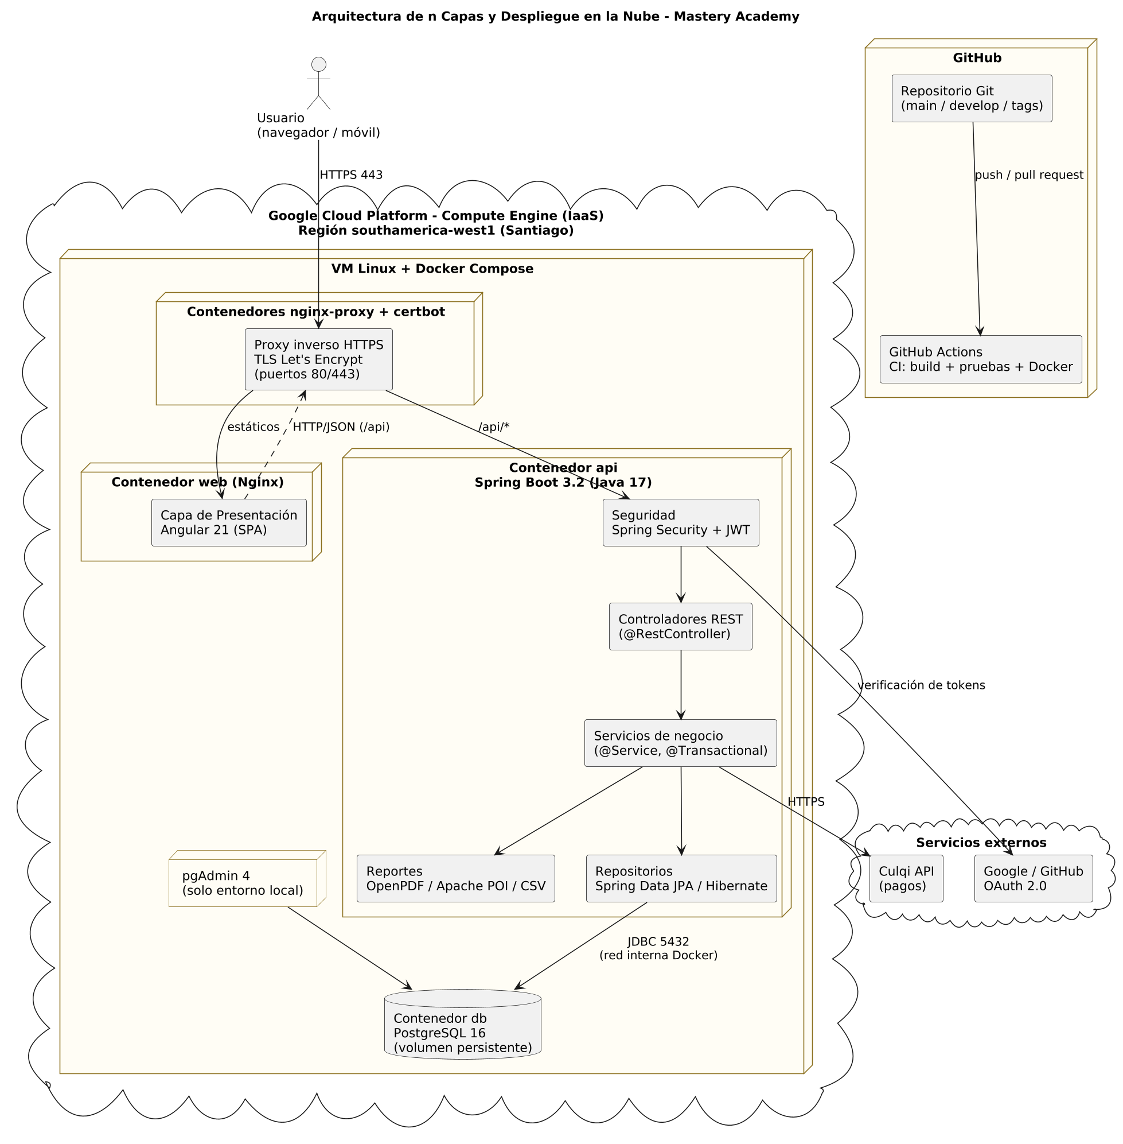
Figura 6. Arquitectura de alojamiento tecnológico (vista de despliegue)

2.5.- Organización del Proyecto
El proyecto es desarrollado por el Grupo 05, organizado como una pequeña consultora de software bajo el marco ágil Scrum. Dado que el equipo está conformado por dos integrantes, cada uno asume un rol principal y funciones complementarias, garantizando que existan responsables diferenciados para la calidad técnica, financiera y legal del desarrollo. El docente monitor cumple el rol de stakeholder que valida los entregables de cada hito.
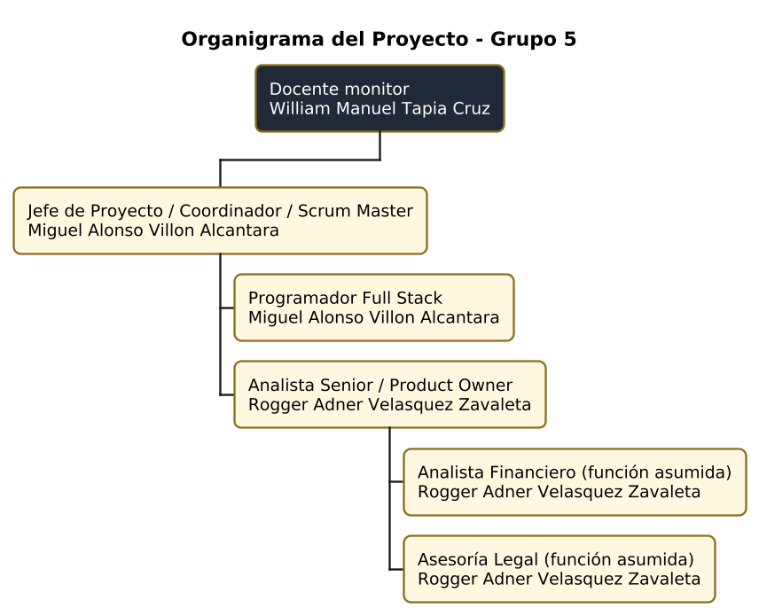
Figura 7. Organigrama del proyecto
Rol | Cantidad | Responsable | Perfil del puesto y funciones
Jefe de Proyecto / Coordinador (Scrum Master) | 1 | Miguel Alonso Villon Alcantara | Planifica los sprints, coordina al equipo, elimina impedimentos, controla el cronograma y es responsable de la presentación del proyecto ante el docente.
Analista Senior (Product Owner) | 1 | Rogger Adner Velasquez Zavaleta | Levanta requisitos, redacta y prioriza las historias de usuario, elabora el diagnóstico y el SEPTE, y valida los criterios de aceptación de cada entregable.
Analista Financiero (función asumida) | — | Rogger Adner Velasquez Zavaleta | Estima costos de infraestructura y comisiones, define el modelo de sostenibilidad e interpreta los indicadores de ventas del centro de reportes.
Asesor Legal (función asumida) | — | Rogger Adner Velasquez Zavaleta | Verifica el cumplimiento de la Ley N.° 29733 y su reglamento, y de las normas de protección al consumidor en el flujo de compra.
Programador Full Stack | 1 | Miguel Alonso Villon Alcantara | Diseña la arquitectura y el modelo de datos, desarrolla el backend (Spring Boot) y el frontend (Angular), implementa pruebas, CI y despliegue en la nube.

2.6.- Beneficiarios Directos e Indirectos
Beneficiarios directos (hacen uso directo de la solución):
- Estudiantes: acceden de inmediato al curso que compran, desde cualquier dispositivo, con seguimiento de su avance, evaluación y certificado.
- Instructores: publican y administran sus programas, reciben notificaciones de nuevas inscripciones y se comunican directamente con sus alumnos.
- Administración de la academia: automatiza cobros e inscripciones, controla el acceso al contenido y obtiene reportes de gestión en segundos.
Beneficiarios indirectos (se encuentran en la zona de influencia del proyecto):
- Familias de los estudiantes: se benefician de decisiones financieras mejor informadas en el hogar.
- Equipo desarrollador: adquiere experiencia real en arquitectura de n capas, seguridad, DevOps y despliegue en la nube.
- Proveedores de servicios (pasarela de pagos y nube): incrementan su volumen de transacciones y consumo.
- Ecosistema de inversión peruano: recibe inversionistas minoristas mejor preparados, lo que reduce pérdidas por desconocimiento.

CAPÍTULO 3

DESARROLLO DEL PROYECTO

3.1.- Cronograma de actividades
El proyecto se ejecutó con el marco ágil Scrum, en cuatro sprints dentro de las siete semanas del curso. La Figura 8 presenta el diagrama de Gantt con las fases de análisis, diseño, desarrollo y pruebas, y los tres hitos de entrega definidos por el plan de proyecto.
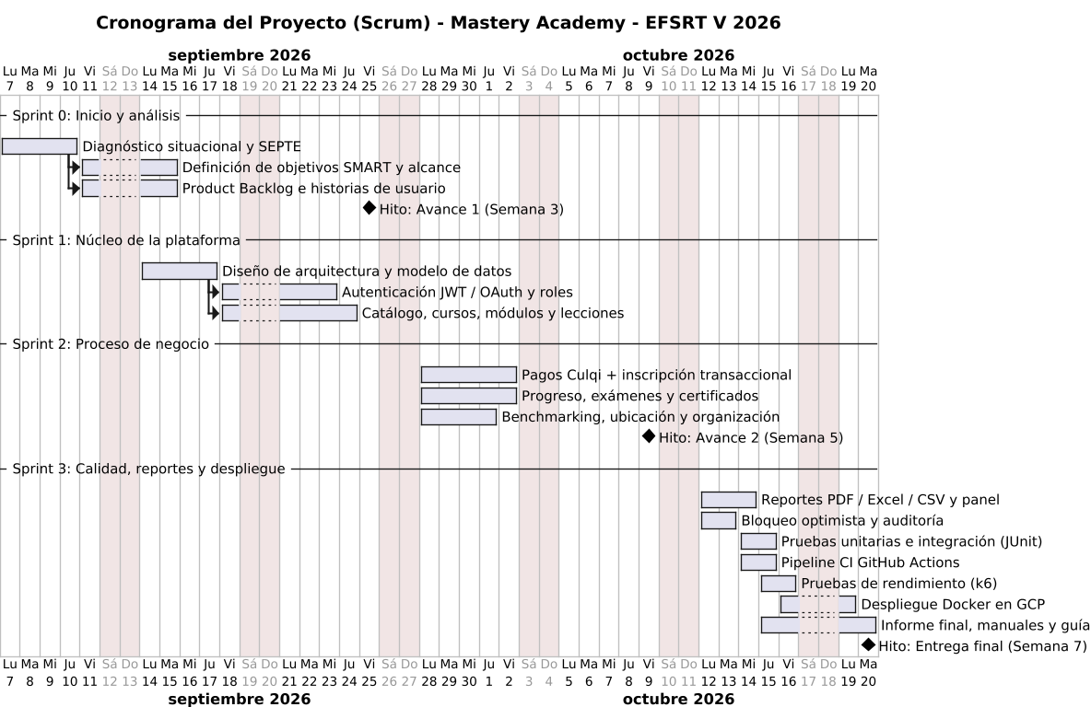
Figura 8. Diagrama de Gantt del proyecto
Hitos de entregables:
Sprint | Periodo | Objetivo del sprint | Entregables | Hito
Sprint 0 | 07/09 – 18/09 | Comprender el problema y definir el producto | Diagnóstico, SEPTE, objetivos SMART, alcance, Product Backlog | Avance 1 (semana 3, 10 %)
Sprint 1 | 14/09 – 25/09 | Construir el núcleo de la plataforma | Arquitectura, modelo de datos, autenticación JWT/OAuth, catálogo y gestión de cursos (HU01, HU02, HU08, HU09) | —
Sprint 2 | 28/09 – 09/10 | Automatizar el proceso de negocio | Pagos Culqi transaccionales, progreso, exámenes, certificados, mensajería, benchmarking y organización (HU03–HU07, HU10, HU15) | Avance 2 (semana 5, 20 %)
Sprint 3 | 12/10 – 20/10 | Asegurar calidad, reportes y despliegue | Reportes PDF/Excel/CSV, panel de indicadores, bloqueo optimista, pruebas, CI, k6, despliegue e informe final (HU11–HU14) | Entrega final (semana 7, 60 %)

Planeamiento y control del proyecto
Roles y ceremonias de Scrum. Miguel Villon actúa como Scrum Master y desarrollador, y Rogger Velasquez como Product Owner. Cada sprint inicia con una Sprint Planning en la que se seleccionan historias del Product Backlog según su prioridad; durante el sprint se realizan Daily Scrum breves por mensajería; al cierre se ejecutan la Sprint Review, en la que se demuestra el incremento al docente monitor, y la Retrospectiva. Los artefactos son el Product Backlog (tabla siguiente), el Sprint Backlog y el incremento versionado en Git.
Product Backlog – historias de usuario:
ID | Historia de usuario | Prioridad | Puntos | Sprint | Criterios de aceptación
HU01 | Como visitante quiero explorar el catálogo de cursos para conocer la oferta de la academia. | Alta | 3 | S1 | Se listan los cursos publicados con precio, nivel y categoría; permite filtrar.
HU02 | Como visitante quiero registrarme e iniciar sesión con correo, Google o GitHub para acceder a la plataforma. | Alta | 5 | S1 | Contraseña cifrada con BCrypt; se emite un JWT; datos inválidos muestran error.
HU03 | Como estudiante quiero pagar un curso con tarjeta para acceder de inmediato a su contenido. | Alta | 8 | S2 | Cargo aprobado en Culqi; pago e inscripción en una sola transacción; no se permite doble compra.
HU04 | Como estudiante quiero ver las lecciones y marcar mi avance para saber cuánto me falta. | Alta | 5 | S2 | Solo inscritos ven el contenido; el progreso se guarda por lección y otorga XP.
HU05 | Como estudiante quiero rendir el examen final para obtener mi certificado. | Media | 5 | S2 | Se califica según el puntaje mínimo; al aprobar se emite un certificado con código único.
HU06 | Como estudiante quiero comentar lecciones y valorar cursos para compartir mi experiencia. | Baja | 3 | S2 | Comentarios por lección y valoración de 1 a 5 estrellas con promedio visible.
HU07 | Como estudiante quiero enviar mensajes a mi instructor para resolver dudas. | Media | 5 | S2 | Historial de conversación, contactos y marcado de mensajes leídos.
HU08 | Como instructor quiero crear cursos con módulos, lecciones y exámenes para publicar mis programas. | Alta | 8 | S1 | CRUD de cursos, módulos, lecciones y examen; solo el dueño o un administrador puede editar.
HU09 | Como administrador quiero gestionar usuarios y roles para controlar el acceso. | Alta | 3 | S1 | Promover/degradar roles, destacar instructores y eliminar cuentas; acceso exclusivo de ADMIN.
HU10 | Como administrador quiero publicar noticias de mercado para mantener informada a la comunidad. | Baja | 2 | S2 | CRUD de noticias visible en el inicio.
HU11 | Como administrador quiero ver un panel con indicadores de ventas e inscripciones para tomar decisiones. | Alta | 5 | S3 | KPI de ingresos, inscripciones, pagos, estudiantes y cursos; gráfico de ingresos de 6 meses y ranking de cursos.
HU12 | Como administrador quiero exportar reportes en PDF, Excel y CSV para compartirlos y analizarlos. | Alta | 5 | S3 | Tres reportes (ventas con rango de fechas, inscripciones, estudiantes) en tres formatos; 401 sin sesión y 403 sin rol ADMIN.
HU13 | Como administrador quiero que el sistema evite que dos ediciones simultáneas se sobrescriban para no perder información. | Media | 3 | S3 | Bloqueo optimista con @Version; la edición obsoleta recibe HTTP 409 con mensaje claro.
HU14 | Como equipo de desarrollo queremos un pipeline de integración continua para detectar errores antes de desplegar. | Media | 3 | S3 | Cada push ejecuta compilación, 14 pruebas y construcción de imágenes Docker en GitHub Actions.
HU15 | Como estudiante quiero consultar a un copiloto de estudio para recibir orientación sobre mi avance. | Baja | 3 | S2 | El copiloto responde con información contextual del alumno (nivel, XP, cursos).

Definición de Terminado (Definition of Done): una historia se considera terminada cuando su código está integrado en la rama develop, compila en el pipeline de CI, cuenta con pruebas automatizadas que pasan, cumple sus criterios de aceptación, fue revisada por el Product Owner y está documentada.
Funciones, responsabilidades y plan de trabajo:
Actividad | Responsable | Apoyo | Entregable
Diagnóstico situacional, adversidades y SEPTE | Rogger Velasquez | Miguel Villon | Capítulo 1 del informe
Objetivos SMART, alcance y ventaja comparativa | Rogger Velasquez | Miguel Villon | Capítulo 2 del informe
Historias de usuario y priorización del backlog | Rogger Velasquez | Miguel Villon | Product Backlog
Arquitectura, modelo de datos y diagramas UML | Miguel Villon | Rogger Velasquez | Diagramas de análisis y diseño
Desarrollo backend y frontend | Miguel Villon | — | Código fuente versionado
Plan de pruebas, casos de prueba y validación | Rogger Velasquez | Miguel Villon | Plan y evidencias de pruebas
Pipeline de CI, pruebas de rendimiento y despliegue | Miguel Villon | — | ci.yml, script k6, contenedores
Costos y modelo de sostenibilidad | Rogger Velasquez | — | Sección de sostenibilidad
Guía de instalación, manual técnico e informe final | Miguel Villon | Rogger Velasquez | Recursos e informe

3.2.- Productos y entregables
Se presenta la evidencia técnica del desarrollo, alineada con el alcance definido en 2.2. Todos los archivos fuente se encuentran en el repositorio del proyecto, organizados por carpetas (backend, frontend, pruebas, documentación).

A. Producto – Diagramas de análisis y diseño
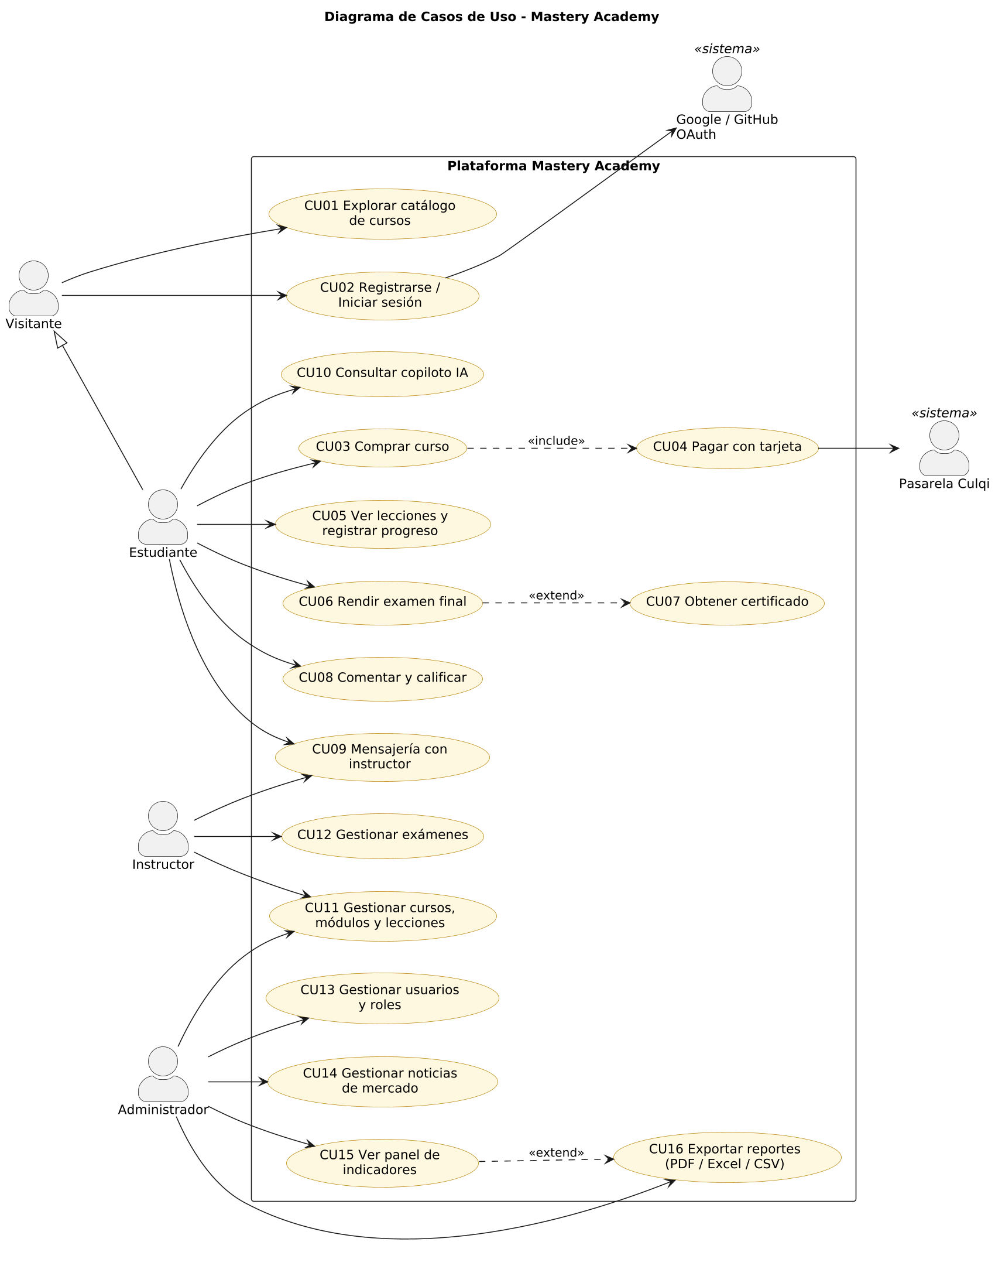
Figura 9. Diagrama de casos de uso
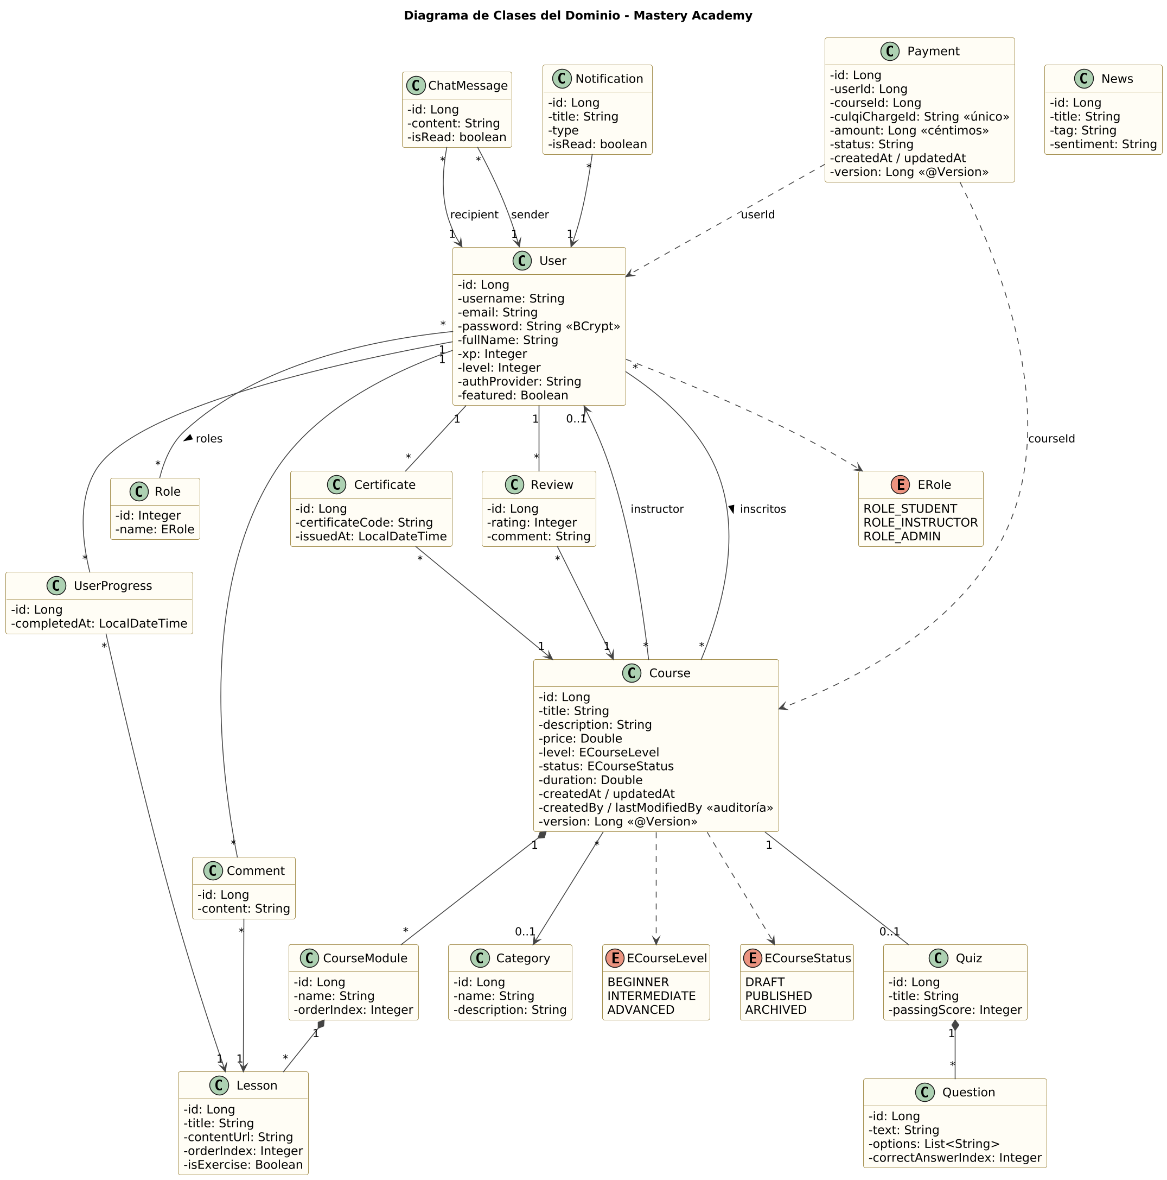
Figura 10. Diagrama de clases del dominio
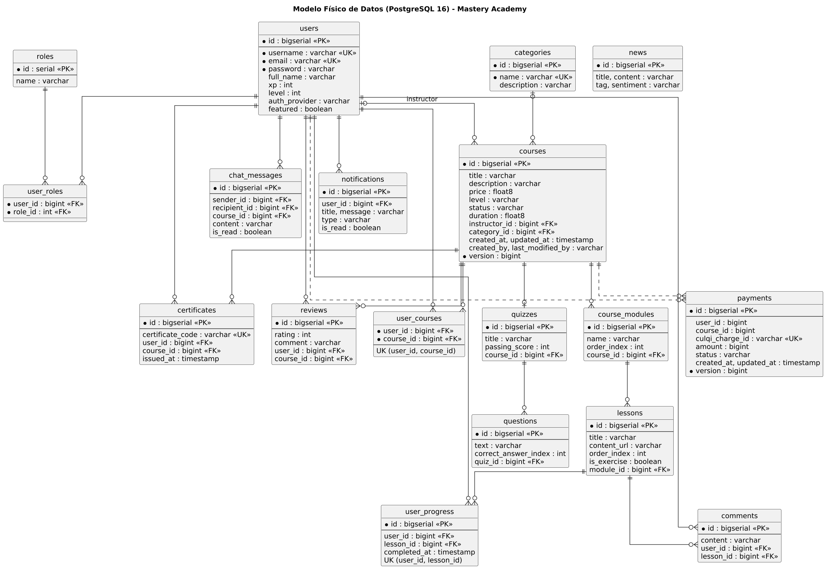
Figura 11. Modelo físico de datos (PostgreSQL)
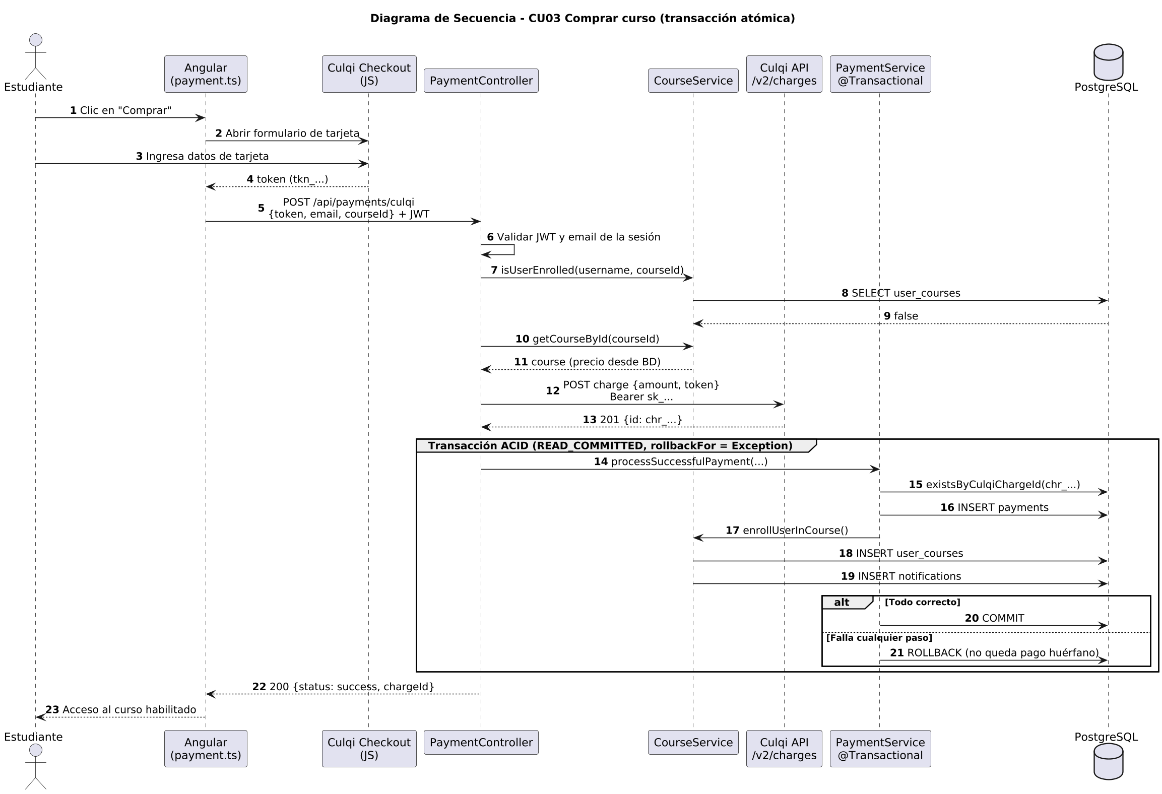
Figura 12. Diagrama de secuencia: compra de curso con transacción atómica
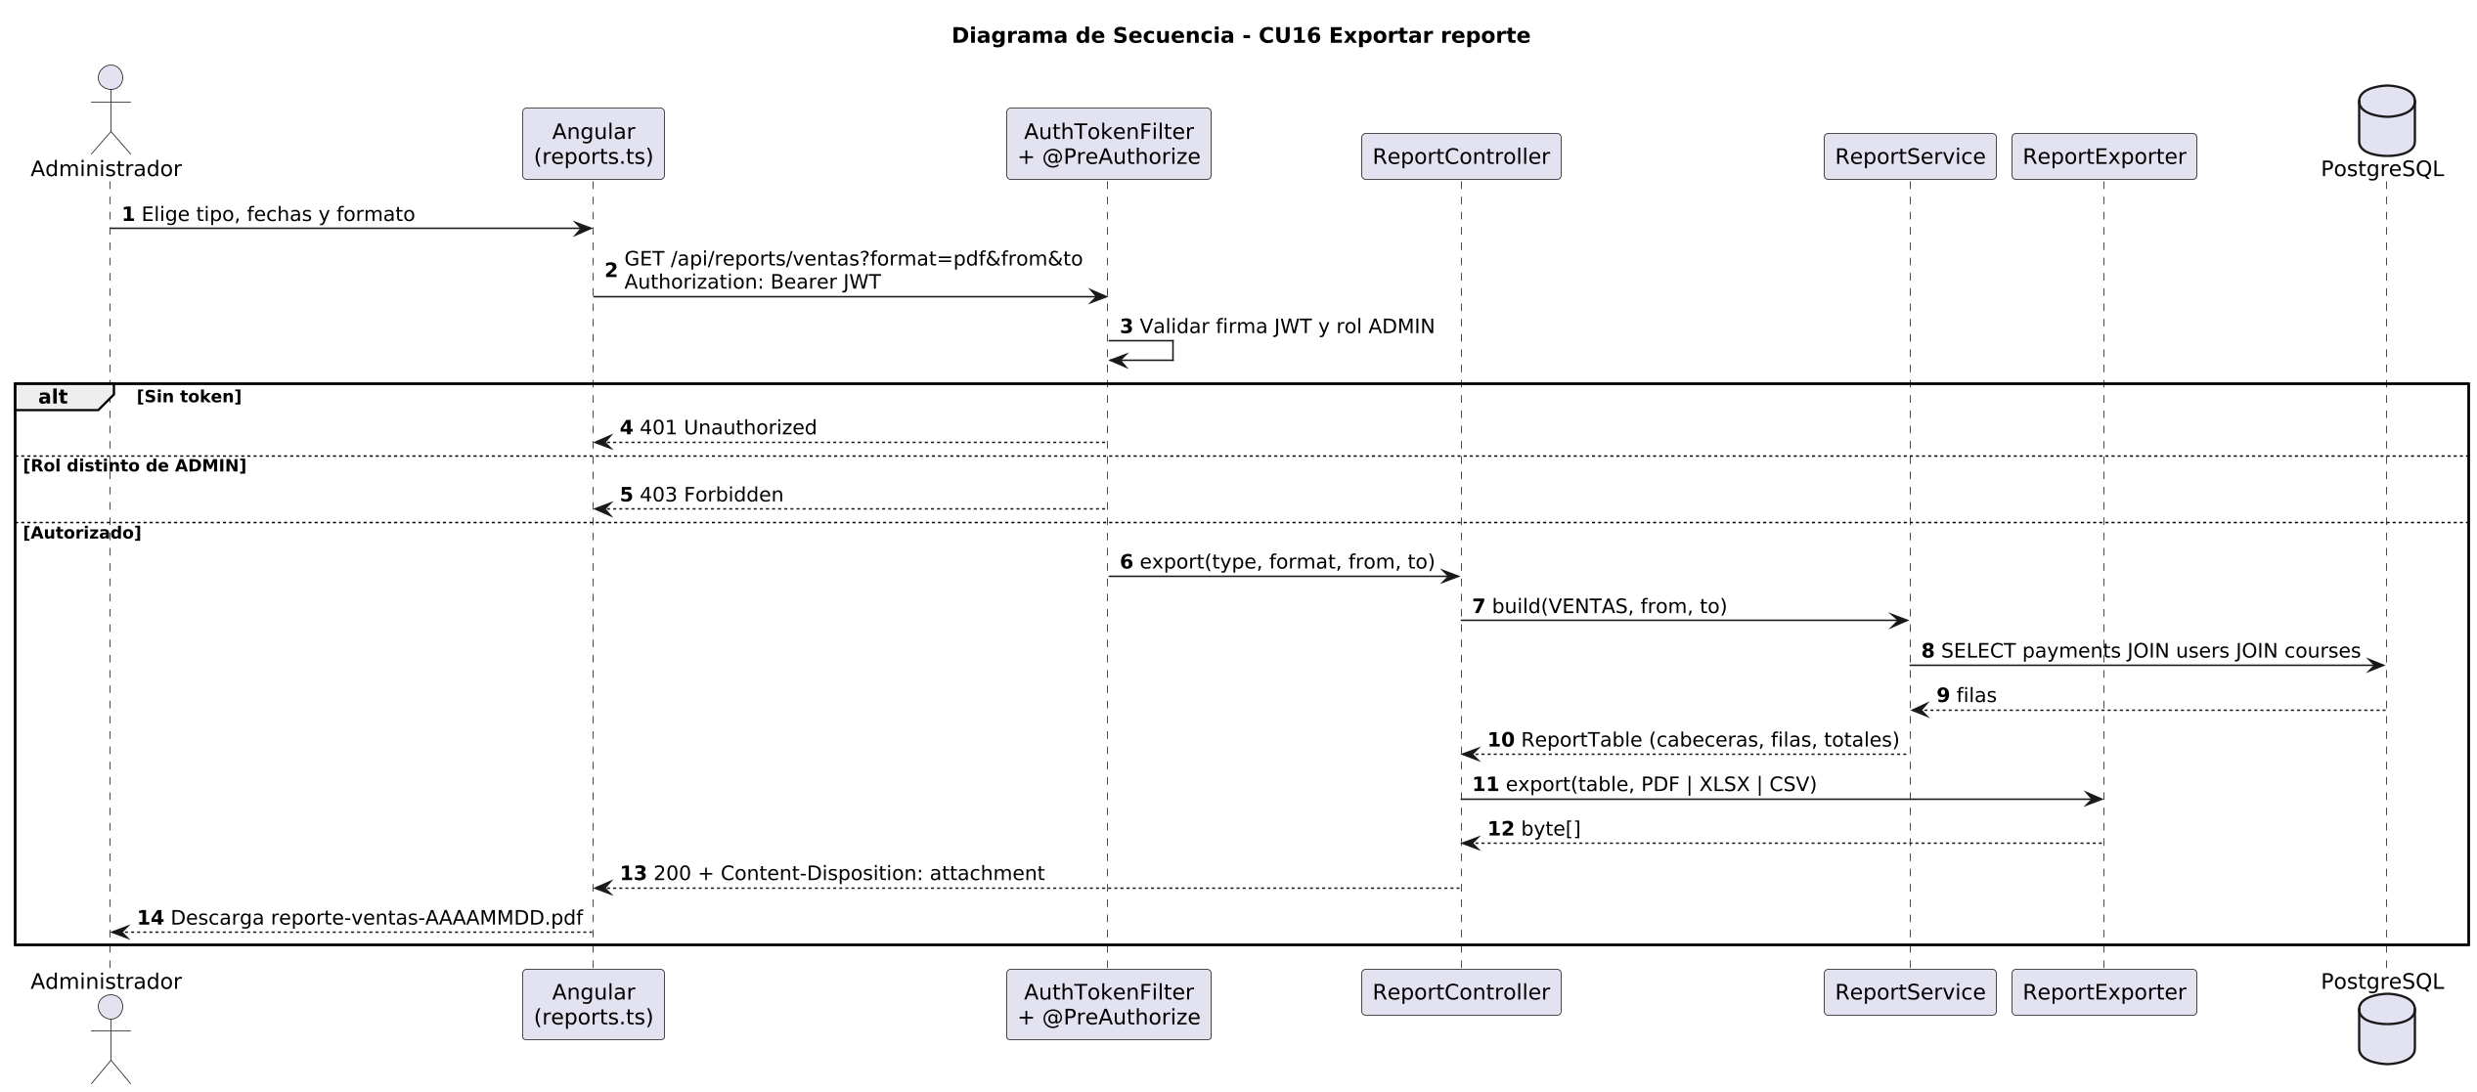
Figura 13. Diagrama de secuencia: exportación de reportes

A. Producto – Módulos y componentes desarrollados
Módulo | Backend (Spring Boot) | Frontend (Angular)
Autenticación y seguridad | AuthController, GoogleAuthController, GitHubAuthController, WebSecurityConfig, JwtUtils, AuthTokenFilter | auth.ts, auth.service.ts, auth.interceptor.ts
Catálogo y cursos | CourseController, CategoryController, ContentController, CourseService | home.ts, dashboard.ts, course-management.ts
Pagos e inscripción | PaymentController, PaymentService (@Transactional) | payment.ts, payment.service.ts
Aprendizaje y progreso | ProgressController, GamificationService | course-player.ts
Evaluación y certificados | AssessmentController, AssessmentService | quiz.ts, certificate-modal.ts
Comunidad | CommentController, ReviewController, ChatMessageController, NotificationController | chat-window.ts, discussion.service.ts
Copiloto de estudio | AICopilotController, AICopilotService | ai.service.ts
Administración | UserController, NewsController | admin-users.ts, news-management.ts
Reportes y visualización | ReportController, ReportService, ReportExporter (OpenPDF, Apache POI, CSV) | reports.ts, report.service.ts


Figura 14. Pantalla de inicio de la plataforma

Figura 15. Inicio de sesión con correo, Google o GitHub
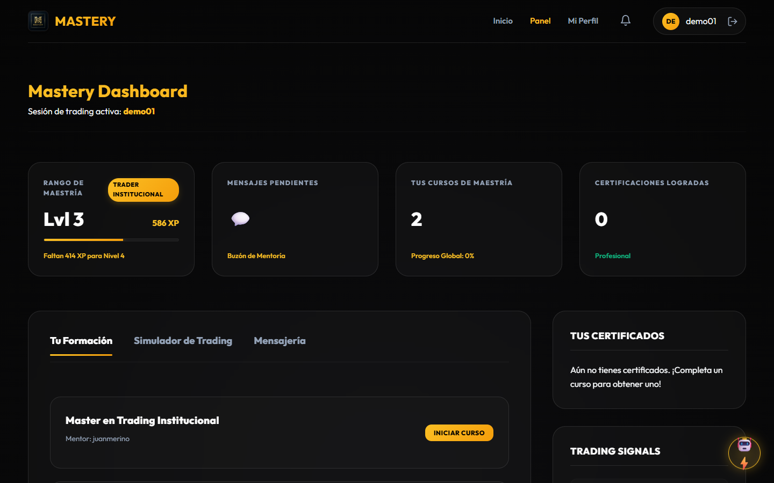
Figura 16. Panel del estudiante con sus programas
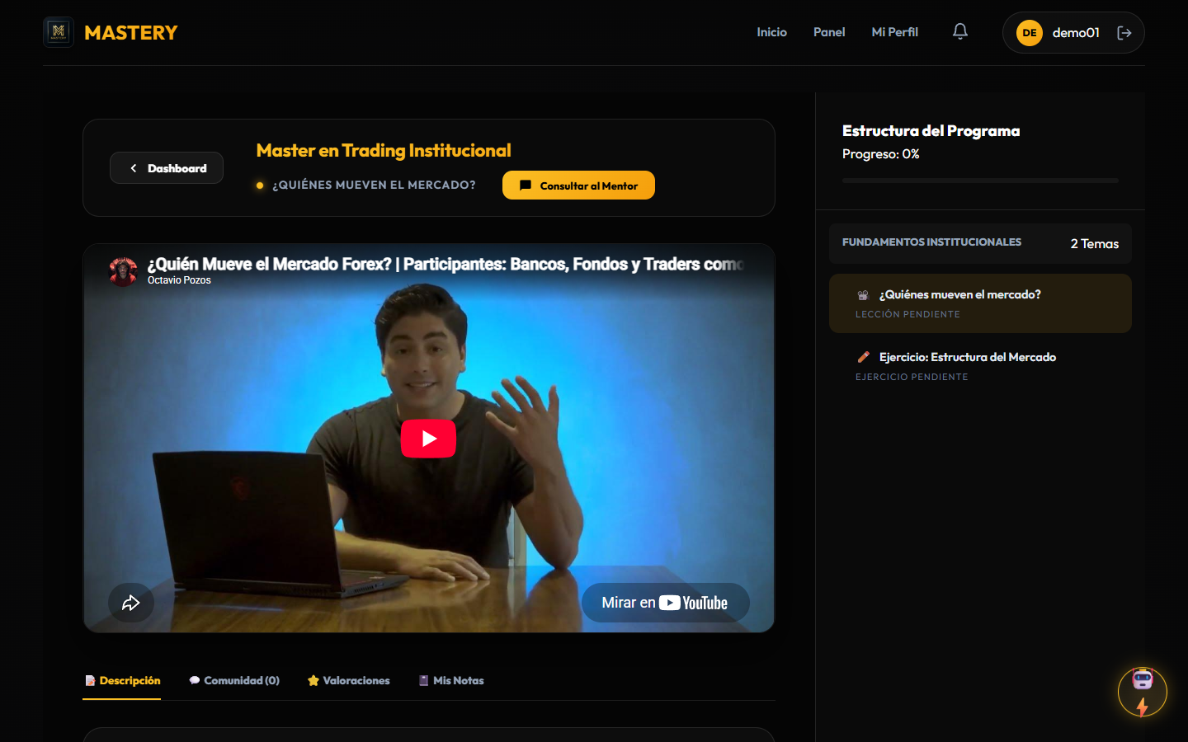
Figura 17. Reproductor de lecciones con estructura del programa y progreso del alumno
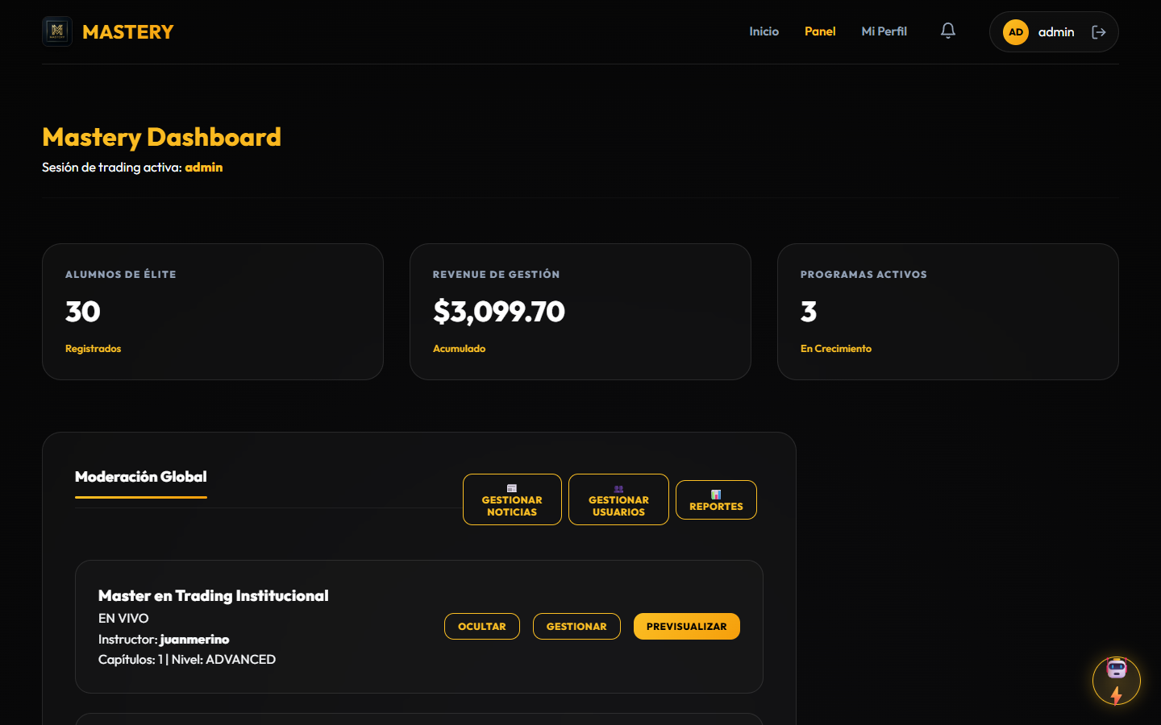
Figura 18. Panel del administrador (moderación global)
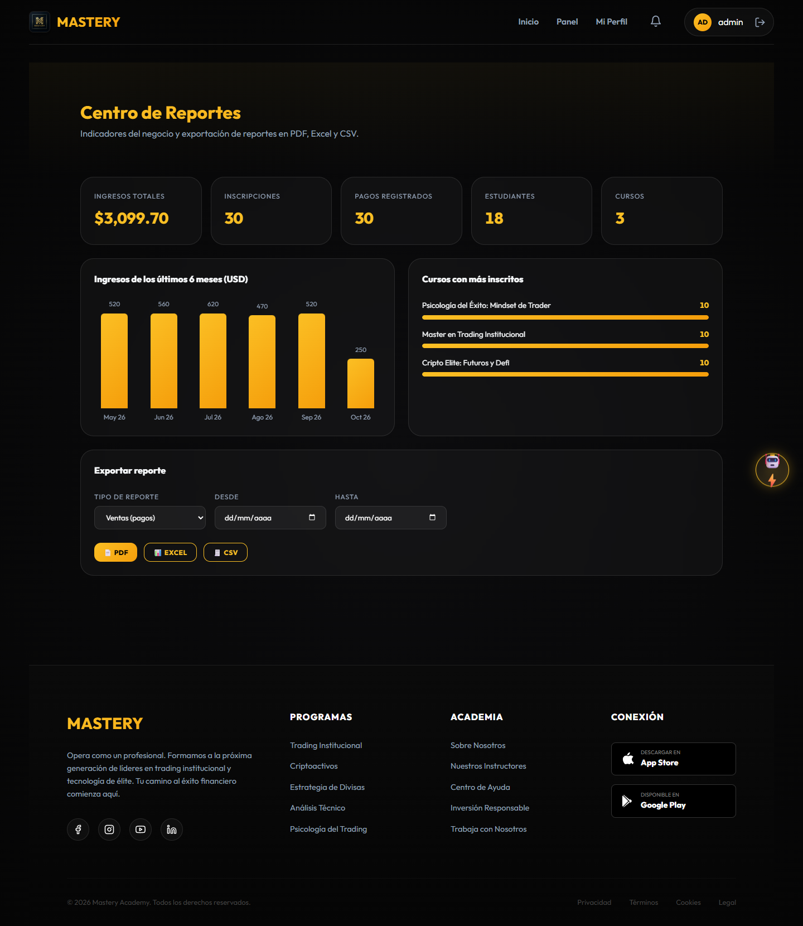
Figura 19. Centro de Reportes: indicadores, gráficos y exportación PDF / Excel / CSV
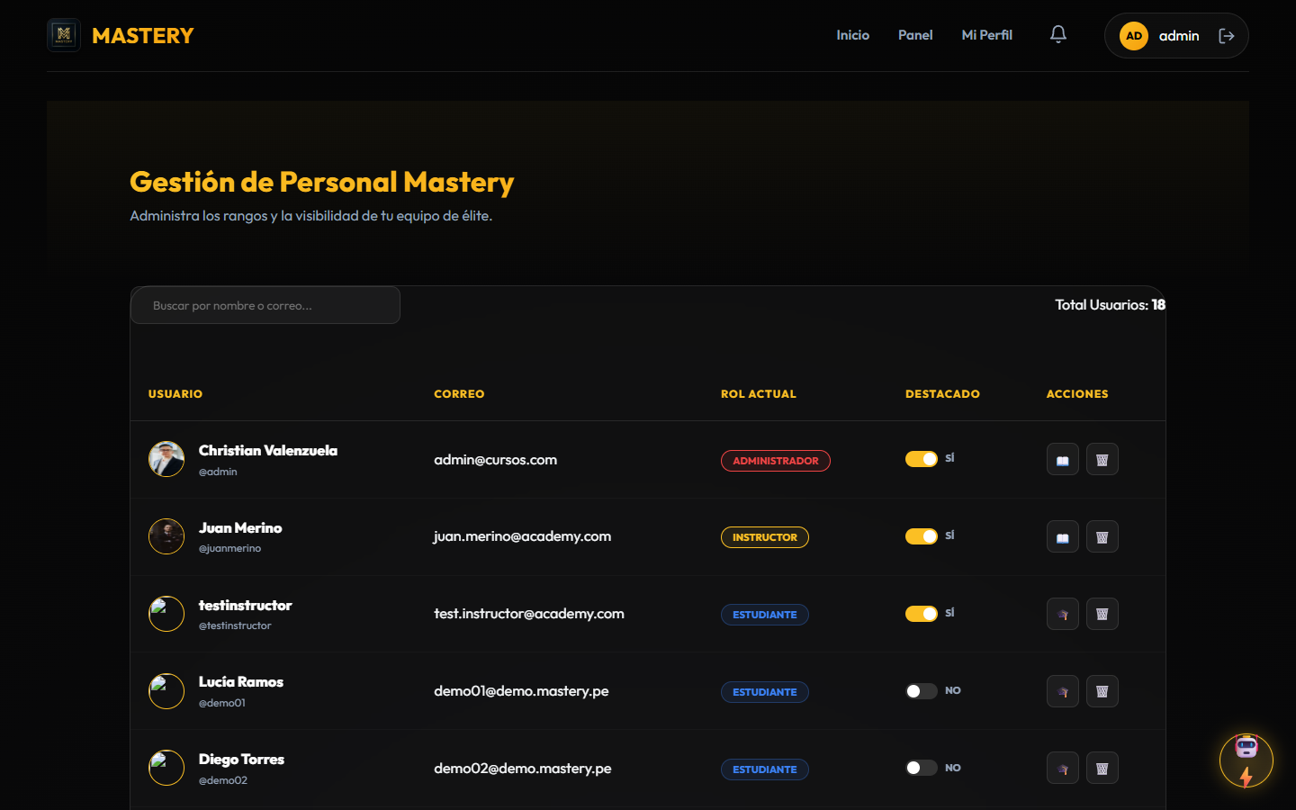
Figura 20. Gestión de usuarios y roles

Figura 21. Vista en celular (diseño adaptable)

A. Producto – Archivos de creación y configuración
A continuación se muestran fragmentos representativos del código fuente y de la configuración. Los archivos completos se encuentran en el repositorio.
Seguridad transaccional – PaymentService.java
@Transactional(isolation = Isolation.READ_COMMITTED, rollbackFor = Exception.class)
public Payment processSuccessfulPayment(Long userId, String username, Long courseId,
String chargeId, Integer amount) {
// 0. Idempotencia: un mismo cargo de Culqi no puede registrarse dos veces
if (paymentRepository.existsByCulqiChargeId(chargeId)) {
throw new ResourceAlreadyExistsException("El cargo " + chargeId + " ya fue registrado.");
}
Payment saved = paymentRepository.save(Payment.builder()
.userId(userId).courseId(courseId).culqiChargeId(chargeId)
.amount(Long.valueOf(amount)).status("SUCCESS").build());
// Si la inscripción falla, se revierte también el pago (rollback)
courseService.enrollUserInCourse(username, courseId);
return saved;
}

Control de concurrencia y auditoría – Course.java
@Entity @Table(name = "courses")
@EntityListeners(AuditingEntityListener.class)
public class Course {
@CreatedBy private String createdBy; // auditoría
@LastModifiedBy private String lastModifiedBy;
@Version
@Column(columnDefinition = "bigint default 0 not null")
private Long version; // bloqueo optimista
}

Exportación de reportes – ReportController.java
@GetMapping("/{type}") // GET /api/reports/ventas?format=pdf&from=2026-01-01&to=2026-10-31
@PreAuthorize("hasRole('ADMIN')")
public ResponseEntity<byte[]> export(@PathVariable String type, @RequestParam String format, ...) {
ReportTable table = reportService.build(reportType, from, to);
byte[] content = reportExporter.export(table, reportFormat, user); // PDF | XLSX | CSV
return ResponseEntity.ok().contentType(reportFormat.getMediaType())
.header(CONTENT_DISPOSITION, "attachment; filename=" + filename).body(content);
}

Infraestructura como código – docker-compose.yml (resumen)
services:
db: { image: postgres:16-alpine, volumes: [postgres_data:/var/lib/postgresql/data] } # sin puertos públicos
api: { build: ./backend, environment: [SPRING_DATASOURCE_URL=jdbc:postgresql://db:5432/${DB_NAME},
JWT_SECRET=${JWT_SECRET}, TZ=America/Lima, ...], depends_on: [db] }
web: { build: ./frontend, ports: ["80:80"], depends_on: [api] }

Configuración del backend – application.yml
spring:
datasource:
url: ${SPRING_DATASOURCE_URL} # credenciales por variables de entorno
flyway:
enabled: true # migraciones versionadas de la BD
jpa:
hibernate:
ddl-auto: validate
proyecto.app:
jwtSecret: ${JWT_SECRET}
jwtExpirationMs: 604800000 # 7 días

A. Producto – Versionamiento
El código se versiona con Git en GitHub siguiendo un flujo de ramas simplificado: main contiene las versiones estables, develop integra el trabajo en curso y las ramas feature/* aíslan cada historia de usuario. Los mensajes de commit siguen la convención Conventional Commits (feat, fix, docs, test) y cada entrega se identifica con una etiqueta semántica; la entrega final corresponde al tag v1.0.0. La base de datos también se versiona mediante migraciones Flyway (V1__add_unique_constraint_user_courses.sql), y las entidades críticas versionan cada registro con el atributo @Version para el control de concurrencia.
Historial de versiones
$ git log --oneline --decorate
343065f (HEAD -> develop, tag: v1.0.0) feat: reportes exportables, seguridad transaccional, pruebas y CI
c320681 (main) fix(backend): solve MultipleBagFetchException using Ordered Set for Course modules
4636283 feat: branding premium mastery academy favicon e index
a744673 Add nginx init conf
28ecb90 Add production deployment configs

A. Producto – Validación de resultados (Plan de pruebas)
Objetivo: verificar que la plataforma cumple los requisitos funcionales de las historias de usuario, garantiza la seguridad transaccional y el control de acceso, y alcanza los objetivos de rendimiento 2 y 3.
Elemento | Definición
Alcance | Módulos de pagos, reportes, seguridad por roles, control de concurrencia y API pública del catálogo.
Tipos de prueba | Unitarias (lógica aislada con Mockito), de integración (contexto Spring completo + base de datos H2 en modo PostgreSQL + MockMvc), funcionales de la API y de rendimiento/carga (k6).
Herramientas | JUnit 5, Mockito, AssertJ, Spring Boot Test, Spring Security Test, H2, k6 (Grafana), GitHub Actions.
Entorno | Local: Docker Desktop (PostgreSQL 16, API, Nginx). CI: runners ubuntu-latest de GitHub Actions.
Criterio de entrada | Código compilado en la rama develop y base de datos inicializada con datos base y datos de demostración.
Criterio de salida | 100 % de casos exitosos, p95 del catálogo < 500 ms, errores < 1 % y p95 de reportes < 2 s.
Gestión de defectos | Todo defecto se registra, se corrige en una rama y se agrega una prueba que lo cubra (regresión).

Casos de prueba ejecutados y resultados (14 pruebas automatizadas con JUnit y 2 escenarios de rendimiento):
Código | Tipo | Descripción | Resultado
CP-PAG-01 | Unitaria | Pago exitoso se registra con estado SUCCESS e inscribe al alumno | Exitoso
CP-PAG-02 | Unitaria | Un cargo Culqi repetido es rechazado (idempotencia) | Exitoso
CP-PAG-03 | Unitaria | Si la inscripción falla, la excepción se propaga para provocar el rollback | Exitoso
CP-INT-01 | Integración | Pago + inscripción se confirman juntos (commit) en la base de datos | Exitoso
CP-INT-02 | Integración | Si la inscripción falla, el pago guardado se revierte (rollback) | Exitoso
CP-INT-03 | Integración | El bloqueo optimista rechaza una actualización con versión obsoleta | Exitoso
CP-INT-04 | Integración | La auditoría registra el usuario creador del curso | Exitoso
CP-REP-01 | Integración / seguridad | Sin token JWT la API de reportes responde 401 | Exitoso
CP-REP-02 | Integración / seguridad | Un estudiante no puede descargar reportes (403) | Exitoso (tras corregir defecto: respondía 500)
CP-REP-03 | Funcional | Reporte de ventas en PDF con rango de fechas | Exitoso
CP-REP-04 | Funcional | Reporte de inscripciones en Excel (XLSX) | Exitoso
CP-REP-05 | Funcional | Reporte de estudiantes en CSV con cabeceras | Exitoso
CP-REP-06 | Funcional | Formato o tipo de reporte inválido responde 400 | Exitoso
CP-REP-07 | Funcional | El resumen del panel devuelve KPI y series para gráficos | Exitoso
CP-REN-01 | Rendimiento | Catálogo con 50 usuarios concurrentes: p95 < 500 ms y errores < 1 % | Exitoso (p95 = 45 ms; 0 %)
CP-REN-02 | Rendimiento | Reportes bajo carga: p95 < 2 s | Exitoso (p95 = 172 ms)

Evidencia: ejecución de mvn test
[INFO] Tests run: 7, Failures: 0, Errors: 0 -- in ReportControllerIntegrationTest
[INFO] Tests run: 4, Failures: 0, Errors: 0 -- in TransactionIntegrationTest
[INFO] Tests run: 3, Failures: 0, Errors: 0 -- in PaymentServiceTest
[INFO] Tests run: 14, Failures: 0, Errors: 0, Skipped: 0
[INFO] BUILD SUCCESS

Defecto detectado durante las pruebas: el caso CP-REP-02 reveló que, cuando un usuario sin el rol requerido invocaba un recurso protegido con @PreAuthorize, la API respondía con error 500 en lugar de 403, porque el manejador global de excepciones capturaba la excepción de acceso denegado. Se agregó un manejador específico y la prueba quedó como regresión permanente.
Prueba de integración. Las pruebas de integración levantan el contexto completo de Spring (controladores, filtros de seguridad, servicios, repositorios y JPA) contra una base de datos real en memoria. El caso CP-INT-02 demuestra la seguridad transaccional: se intenta comprar un curso inexistente, el servicio guarda el pago, la inscripción falla y se comprueba que la tabla de pagos no conserva ningún registro huérfano. El caso CP-INT-03 simula a dos administradores editando el mismo curso y verifica que la segunda escritura es rechazada.
Prueba de rendimiento. Con k6 se simularon dos escenarios simultáneos durante 80 segundos: hasta 50 usuarios virtuales navegando el catálogo, categorías y noticias, y 2 administradores descargando continuamente los tres reportes. Resultados:
Métrica | Umbral (SLA) | Resultado | Estado
Solicitudes totales | — | 6 329 (77,8 solicitudes/s) | —
Tasa de errores HTTP | < 1 % | 0,00 % | Cumple
Catálogo – percentil 95 | < 500 ms | 45,4 ms | Cumple
Reportes – percentil 95 | < 2 000 ms | 172,1 ms | Cumple
Tiempo de respuesta promedio global | — | 18,7 ms | —
Verificaciones (checks) exitosas | 100 % | 6 329 de 6 329 | Cumple

A. Producto – Plan de integración continua
La integración continua se implementó con GitHub Actions (archivo .github/workflows/ci.yml). El pipeline se dispara con cada push a las ramas main, develop o feature/* y con cada pull request. Los jobs de backend y frontend se ejecutan en paralelo; solo si ambos terminan con éxito se construyen las imágenes Docker. Un pipeline en rojo bloquea la integración del cambio. Los reportes de pruebas y el artefacto JAR quedan publicados para su consulta.
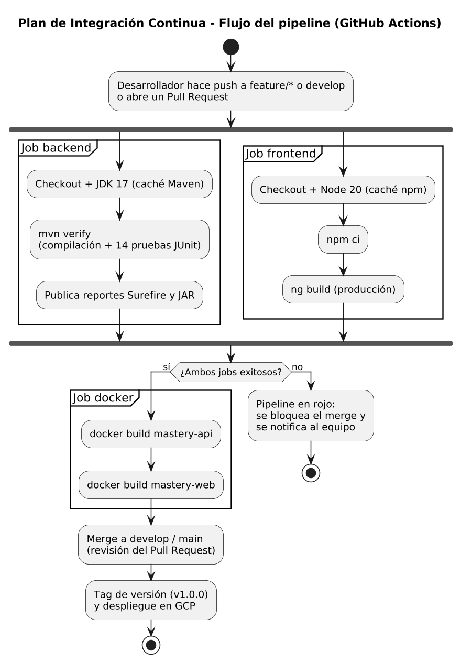
Figura 22. Flujo del pipeline de integración continua
Etapa | Herramienta | Acción | Criterio de éxito
1. Checkout | actions/checkout | Descarga el código del commit | Código disponible
2. Build backend | JDK 17 + Maven (caché) | Compila y empaqueta el JAR | Compilación sin errores
3. Pruebas | mvn verify (JUnit, MockMvc, H2) | Ejecuta las 14 pruebas unitarias y de integración | 0 fallos
4. Build frontend | Node 20 + npm ci + ng build | Compila Angular en modo producción | Build exitoso
5. Imágenes | docker build | Construye mastery-api y mastery-web | Imágenes generadas
6. Liberación | Git tag + docker compose | Etiqueta la versión y despliega en GCP | Servicio disponible por HTTPS

B. Recursos

Guía de instalación y configuración
La presente guía describe, paso a paso, cómo desplegar Mastery Academy en un entorno local de pruebas y en el entorno de producción definido en la Ubicación (2.4): una máquina virtual de Google Cloud Compute Engine con Docker Compose. Todo el sistema se distribuye como contenedores, por lo que el procedimiento es el mismo en Windows, Linux o macOS.
Requisitos previos
Componente | Versión mínima | Uso
Docker Engine / Docker Desktop | 24.x (Compose v2) | Ejecución de los contenedores db, api, web y pgadmin
Git | 2.40 | Descarga del código fuente desde el repositorio
Memoria RAM disponible | 4 GB | PostgreSQL + JVM + Nginx
Puertos libres | 80, 8080, 5050 (local) / 80, 443 (producción) | Frontend, API, pgAdmin y HTTPS
Solo para desarrollo: JDK, Maven, Node.js | JDK 17, Maven 3.9, Node 20 | Compilar y ejecutar fuera de Docker

Paso 1. Obtener el código fuente. Clonar el repositorio y posicionarse en la versión liberada:
git clone https://github.com/MtrXisback/MasteryAcademy.git
cd MasteryAcademy
git checkout v1.0.0

Paso 2. Configurar variables de entorno. Los secretos nunca se guardan en el repositorio; se copian desde la plantilla .env.example y se completan:
cp .env.example .env # en Windows: copy .env.example .env

Variable | Descripción | Ejemplo
DB_USER / DB_PASSWORD / DB_NAME | Credenciales de PostgreSQL | cursos_admin / ******** / proyectocursos
JWT_SECRET | Clave para firmar los tokens JWT (mínimo 256 bits) | cadena aleatoria de 64 caracteres
ADMIN_DEFAULT_PASSWORD | Contraseña inicial del usuario admin | AdminStrongPass123!
ALLOWED_ORIGINS | Orígenes permitidos por CORS | http://localhost,http://localhost:4200
CULQI_PUBLIC_KEY / CULQI_SECRET_KEY | Llaves de la pasarela de pagos Culqi | pk_test_... / sk_test_...
GOOGLE_CLIENT_ID, GITHUB_CLIENT_ID/SECRET | Inicio de sesión con OAuth 2.0 | xxxx.apps.googleusercontent.com
PGADMIN_EMAIL / PGADMIN_PASSWORD | Acceso a la consola pgAdmin | admin@cursos.com / ********

Paso 3. Construir y levantar los contenedores. El primer arranque descarga imágenes base y compila el backend y el frontend (5 a 10 minutos):
docker compose up -d --build
docker ps --filter name=cursos_ # deben aparecer cursos_db, cursos_api, cursos_web, cursos_pgadmin
docker logs -f cursos_api # esperar "Started CursosApplication"

Al iniciar, Flyway aplica las migraciones versionadas, Hibernate valida/actualiza el esquema y el componente DataInitializer crea los roles, el usuario administrador, las categorías y los cursos base.
Paso 4. Verificar el acceso.
Servicio | URL local | Credenciales
Aplicación web (Angular) | http://localhost | admin / valor de ADMIN_DEFAULT_PASSWORD
API REST | http://localhost:8080/api/courses | Pública (catálogo)
Documentación OpenAPI | http://localhost:8080/swagger-ui.html | Pública
pgAdmin 4 | http://localhost:5050 | PGADMIN_EMAIL / PGADMIN_PASSWORD

Paso 5 (opcional). Cargar datos de demostración para poblar el Centro de Reportes (15 estudiantes y 30 ventas; contraseña de los usuarios demo: Demo123!):
docker exec -i cursos_db sh -c 'psql -U $POSTGRES_USER -d $POSTGRES_DB' < pruebas/datos-demo.sql

Paso 6. Despliegue en producción (Google Cloud).
- Crear una instancia de Compute Engine (por ejemplo e2-medium, Ubuntu 22.04 LTS) en la región southamerica-west1 y reservar una IP externa estática.
- Habilitar en el firewall de la VPC únicamente los puertos 80 y 443 (el puerto 5432 de la base de datos no se publica).
- Instalar Docker Engine y el plugin Compose; clonar el repositorio y crear el archivo .env con valores de producción (llaves live de Culqi, JWT_SECRET propio, ALLOWED_ORIGINS con el dominio).
- Emitir el certificado TLS con Let's Encrypt usando la configuración frontend/nginx-init.conf y el contenedor certbot (desafío HTTP-01).
- Levantar el stack de producción: docker compose -f docker-compose.prod.yml up -d --build. El contenedor nginx-proxy publica 80/443 y redirige todo el tráfico HTTP a HTTPS; certbot verifica cada 6 horas y renueva el certificado si está por vencer.
Paso 7. Ejecutar las pruebas (requiere JDK 17 y Maven, o se ejecutan automáticamente en GitHub Actions):
cd backend && mvn test # 14 pruebas unitarias y de integración
docker run --rm -i -e BASE_URL=http://host.docker.internal:8080 \
-e ADMIN_PASS=<clave> grafana/k6 run - < pruebas/rendimiento/carga-api.js

Desarrollo local sin Docker (opcional): levantar solo la base de datos (docker compose up -d db), exportar las variables SPRING_DATASOURCE_URL, JWT_SECRET, etc., y ejecutar mvn spring-boot:run en backend/ y npm install && npm start en frontend/ (http://localhost:4200).

Manual de operación técnica
Este manual está dirigido al equipo de TI responsable de administrar y mantener la plataforma. Reemplaza al manual de usuario final, según lo indicado para el Nivel 2.
Operaciones rutinarias
Operación | Comando / procedimiento | Frecuencia
Ver estado de los servicios | docker ps --filter name=cursos_ | Diaria
Revisar logs de la API | docker logs --since 1h cursos_api | Diaria / ante incidentes
Reiniciar un servicio | docker compose restart api | Ante incidentes
Detener / iniciar todo el stack | docker compose down / docker compose up -d | Mantenimiento
Respaldo de la base de datos | docker exec cursos_db sh -c 'pg_dump -U $POSTGRES_USER $POSTGRES_DB' > backup_AAAAMMDD.sql | Diaria (programar con cron)
Restaurar un respaldo | docker exec -i cursos_db sh -c 'psql -U $POSTGRES_USER -d $POSTGRES_DB' < backup.sql | Ante pérdida de datos
Actualizar a una nueva versión | git fetch --tags && git checkout vX.Y.Z && docker compose up -d --build | Por release
Revertir una versión (rollback) | git checkout <tag anterior> && docker compose up -d --build api web | Ante fallas en producción
Renovación de certificado TLS | Automática (contenedor certbot); verificar con docker logs cursos_certbot | Mensual

Administración funcional (desde la interfaz web con un usuario de rol ADMIN):
- Gestión de usuarios (Panel → Gestionar Usuarios): promover a instructor, degradar a estudiante, destacar instructores o eliminar cuentas.
- Gestión de cursos (Panel → Gestionar): publicar u ocultar programas, administrar módulos, lecciones y exámenes. Si dos administradores editan el mismo curso, el sistema rechaza la segunda edición con el mensaje "El registro fue modificado por otro usuario" (HTTP 409) gracias al bloqueo optimista.
- Centro de Reportes (Panel → Reportes): consultar indicadores y exportar los reportes de Ventas (con filtro de fechas), Inscripciones por curso y Estudiantes en PDF, Excel o CSV.
- Noticias de mercado (Panel → Gestionar Noticias): publicar el contenido informativo del inicio.
Seguridad operativa
- Rotar JWT_SECRET y la contraseña del administrador al pasar a producción; al rotar JWT_SECRET todas las sesiones activas se invalidan.
- No exponer el puerto 5432 ni pgAdmin a Internet; en producción pgAdmin no se despliega.
- Usar llaves de prueba de Culqi (pk_test / sk_test) en entornos no productivos.
- Revisar el resultado del pipeline de integración continua antes de cada merge a main; no desplegar versiones con pruebas fallidas.
Solución de problemas frecuentes
Síntoma | Causa probable | Acción
La API no inicia y el log muestra "Connection refused" a db | PostgreSQL aún no está listo | Esperar unos segundos; restart: always reintenta automáticamente
Error 401 en todas las peticiones | Token JWT vencido (7 días) o JWT_SECRET cambiado | Cerrar sesión e ingresar nuevamente
Error 403 al descargar reportes | El usuario no tiene rol ADMIN | Asignar el rol desde Gestionar Usuarios
Error 409 al guardar un curso | Otro usuario modificó el curso (bloqueo optimista) | Recargar la página y repetir la edición
El navegador bloquea las llamadas (CORS) | Origen no incluido en ALLOWED_ORIGINS | Agregar el dominio en .env y reiniciar la API
Puerto 80 ocupado | Otro servicio local usa el puerto | Detener ese servicio o cambiar el mapeo en docker-compose.yml

Otros recursos
Recurso | Referencia
Repositorio del proyecto | https://github.com/MtrXisback/MasteryAcademy (rama develop, tag v1.0.0)
Documentación de la API | http://localhost:8080/swagger-ui.html (OpenAPI 3, springdoc 2.5.0)
Diagramas fuente | documentacion/diagramas/*.puml (PlantUML) y *.png
Pruebas de rendimiento | pruebas/rendimiento/carga-api.js y resultado-k6.json
Datos de demostración | pruebas/datos-demo.sql
Librerías principales | Spring Boot 3.2.5, Spring Security 6, jjwt 0.11.5, Flyway, OpenPDF 1.3.32, Apache POI 5.2.5, springdoc 2.5.0, Angular 21.2, RxJS 7.8
Infraestructura | Google Cloud Compute Engine (VM Linux), Docker Engine con Compose v2, dominio con HTTPS

Inventario de datos y activos
Tablas principales de la base de datos PostgreSQL (esquema public) y su clasificación de sensibilidad, conforme a la Ley N.° 29733:
Tabla | Contenido | Sensibilidad
users | Cuentas: usuario, correo, contraseña cifrada (BCrypt), nombre, XP, nivel, proveedor OAuth | Alta (datos personales)
roles / user_roles | Roles ROLE_STUDENT, ROLE_INSTRUCTOR, ROLE_ADMIN y su asignación | Media
courses | Programas: título, precio, nivel, estado, instructor, auditoría y versión | Baja
course_modules / lessons | Estructura del programa y URL de los videos | Media (contenido de pago)
quizzes / questions | Exámenes finales y respuestas correctas | Media
user_courses | Inscripciones alumno–curso (clave única compuesta) | Media
payments | Pagos: id de cargo Culqi, monto en céntimos, estado, fechas y versión. No se almacenan datos de tarjeta | Alta (financiera)
user_progress | Lecciones completadas por alumno | Baja
certificates | Certificados emitidos con código único verificable | Media
reviews / comments | Valoraciones de cursos y comentarios en lecciones | Baja
chat_messages / notifications | Mensajería alumno–instructor y notificaciones | Media
news / categories | Noticias de mercado y categorías del catálogo | Baja
flyway_schema_history | Historial de migraciones versionadas de la base de datos | Baja

Activos de software y de infraestructura:
Activo | Ubicación | Descripción
Repositorio de código | https://github.com/MtrXisback/MasteryAcademy | Ramas main/develop, tag v1.0.0, pipeline CI
Backend (cursos_api) | backend/ | API REST Spring Boot 3.2 / Java 17 (18 controladores, 11 servicios)
Frontend (cursos_web) | frontend/ | SPA Angular 21 servida por Nginx
Base de datos (cursos_db) | Volumen Docker postgres_data | PostgreSQL 16
Migraciones | backend/src/main/resources/db/migration | Scripts Flyway versionados (V1__...)
Pruebas automatizadas | backend/src/test, pruebas/rendimiento | JUnit 5, Mockito, MockMvc, k6
Pipeline CI | .github/workflows/ci.yml | GitHub Actions: build, pruebas e imágenes Docker
Configuración de despliegue | docker-compose.yml, docker-compose.prod.yml, nginx-*.conf | Infraestructura como código
Documentación y diagramas | documentacion/ | Informe, diagramas PlantUML/PNG, capturas, gráficos

CONCLUSIONES Y RECOMENDACIONES

Conclusiones
- En cuanto al proceso de negocio, la plataforma automatizó de extremo a extremo la venta, la entrega y la certificación de los programas de la academia: el pago y la inscripción ocurren en una única transacción atómica, lo que elimina la validación manual de comprobantes y la posibilidad de pagos huérfanos o duplicados, problemas identificados en el diagnóstico.
- El sistema cumple los objetivos técnicos planteados: con 50 usuarios concurrentes el catálogo respondió en 45 ms (percentil 95) con 0 % de errores y los reportes se generaron en menos de 0,2 s, muy por debajo de los umbrales de 500 ms y 5 s; además, las 14 pruebas automatizadas y el pipeline de integración continua permitieron detectar y corregir un defecto de seguridad antes de la entrega.
- El proyecto demuestra que una arquitectura de n capas con Spring Boot, Angular, PostgreSQL y Docker sobre una nube IaaS es una alternativa viable y de bajo costo para que una pequeña academia compita con grandes plataformas, manteniendo la propiedad de sus datos y cumpliendo las medidas de seguridad que exige la normativa peruana de protección de datos personales.

Recomendaciones
- Considerando que el Anexo del curso propone el uso de Watson Assistant, se sugiere reemplazar el copiloto basado en reglas por un asistente conversacional (IBM watsonx Assistant u otro servicio de IA) integrado mediante la API ya existente /api/ai/chat, para ofrecer tutoría personalizada a gran escala.
- Se sugiere medir el Objetivo 1 (tiempo de inscripción) y el Objetivo 4 (satisfacción) durante los dos primeros meses de operación real, y complementar los reportes con analítica de abandono por lección para mejorar el contenido.
- Para proyectos similares, se recomienda incorporar desde el primer sprint las pruebas automatizadas, la integración continua y el control de concurrencia, e integrar la facturación electrónica ante SUNAT y una segunda pasarela de pago antes de escalar comercialmente.

BIBLIOGRAFÍA
Cámara de Comercio de Lima. (s.f.). El 46% de la población peruana cuenta con nivel medio de educación financiera. https://lacamara.pe/el-46-de-la-poblacion-peruana-cuenta-con-nivel-medio-de-educacion-financiera/
Caretas. (2026). Bolsa de Valores de Lima registró un crecimiento de 44% en el 2025. https://caretas.pe/?p=784030
Congreso de la República del Perú. (2010). Ley N.° 29571, Código de Protección y Defensa del Consumidor. Diario Oficial El Peruano.
Congreso de la República del Perú. (2011). Ley N.° 29733, Ley de Protección de Datos Personales. Diario Oficial El Peruano.
European Securities and Markets Authority. (2018). ESMA agrees to prohibit binary options and restrict CFDs to protect retail investors. https://www.esma.europa.eu/node/84933
Google. (s.f.). Angular documentation. https://angular.dev
Google Cloud. (s.f.). Carbon free energy for Google Cloud regions. https://cloud.google.com/sustainability/region-carbon
Grafana Labs. (s.f.). Grafana k6 documentation. https://grafana.com/docs/k6/latest/
Instituto Nacional de Estadística e Informática. (2026). Estadísticas de las Tecnologías de Información y Comunicación en los Hogares: octubre-noviembre-diciembre 2025 (Informe técnico). https://www.inei.gob.pe/media/MenuRecursivo/boletines/boletin-tic-oct_dic2025.pdf
International Energy Agency. (2025). Energy and AI. https://www.iea.org/reports/energy-and-ai/executive-summary
Lemon. (2025). Crypto Report 2025. https://www.lemon.me/crypto-report-2025.md
Ministerio de Justicia y Derechos Humanos. (2024). Decreto Supremo N.° 016-2024-JUS, que aprueba el Reglamento de la Ley N.° 29733. https://www.gob.pe/institucion/smv/normas-legales/6426760-016-2024-jus
OWASP Foundation. (2021). OWASP Top 10:2021. https://owasp.org/Top10/
Schwaber, K., & Sutherland, J. (2020). The Scrum Guide. https://scrumguides.org/scrum-guide.html
VMware Tanzu. (2024). Spring Boot reference documentation (versión 3.2). https://docs.spring.io/spring-boot/docs/3.2.x/reference/html/

ANEXO 01

Glosario de términos y especificaciones técnicas

Glosario
Término | Definición
ACID | Propiedades de una transacción: atomicidad, consistencia, aislamiento y durabilidad.
API REST | Interfaz de programación que expone recursos mediante HTTP y JSON.
Bloqueo optimista | Técnica de control de concurrencia que detecta, mediante un número de versión, si un registro fue modificado por otro usuario antes de guardarlo.
CI (Integración continua) | Práctica de integrar y verificar automáticamente cada cambio de código mediante compilación y pruebas.
Contenedor (Docker) | Unidad de software que empaqueta una aplicación con sus dependencias para ejecutarse igual en cualquier entorno.
CORS | Mecanismo del navegador que controla qué orígenes pueden invocar una API.
Flyway | Herramienta de migraciones que versiona los cambios del esquema de la base de datos.
IaaS | Infraestructura como servicio: el proveedor de nube entrega máquinas virtuales, red y almacenamiento.
JWT | JSON Web Token: credencial firmada que identifica al usuario en cada solicitud sin mantener sesión en el servidor.
k6 | Herramienta de código abierto para pruebas de carga y rendimiento.
MVC | Patrón Modelo-Vista-Controlador que separa datos, presentación y lógica de control.
ORM / JPA | Mapeo objeto-relacional; especificación Java para persistir objetos en bases de datos relacionales.
Percentil 95 (p95) | Valor por debajo del cual se encuentra el 95 % de las mediciones de tiempo de respuesta.
Rollback | Reversión de todos los cambios de una transacción cuando ocurre un error.
Scrum | Marco de trabajo ágil basado en iteraciones cortas (sprints) y entregas incrementales.
SEPTE | Análisis del entorno según factores sociales, económicos, políticos, tecnológicos y ecológicos.
SPA | Aplicación de una sola página que actualiza la vista en el navegador sin recargarla.
Tokenización | Sustitución de los datos de la tarjeta por un identificador temporal emitido por la pasarela de pagos.

Especificación de la API REST
Recurso | Endpoints principales | Acceso
/api/auth | POST /signin, POST /signup, POST /google, POST /github | Público
/api/courses | GET (catálogo), GET /{id}/content, POST, PUT /{id}, DELETE /{id}, POST /{id}/enroll, GET /enrolled, GET /stats | Mixto (contenido requiere sesión)
/api/content | POST /courses/{id}/modules, POST /modules/{id}/lessons, DELETE | Instructor / Admin
/api/payments | POST /culqi | Estudiante autenticado
/api/progress | POST /lessons/{id}/complete, GET /courses/{id} | Autenticado
/api/assessments | GET, POST /{courseId}, POST /quiz/{id}/submit, GET /certificates | Autenticado
/api/reviews, /api/comments | GET y POST por curso o lección, DELETE /{id} | Lectura pública / escritura autenticada
/api/messages, /api/notifications | Historial, contactos, envío, lectura y contador de no leídos | Autenticado
/api/users | GET /me, PUT /profile, PUT /password, GET (lista), PUT /{id}/role, DELETE /{id} | Autenticado / Admin
/api/news, /api/categories | GET, POST, PUT, DELETE | Lectura pública / escritura Admin
/api/reports | GET /summary, GET /{ventas|inscripciones|estudiantes}?format=pdf|xlsx|csv&from&to | Solo Admin
/api/ai | POST /chat | Autenticado

Instituto Nacional de Estadística e Informática [INEI]. (2026). Estadísticas de las Tecnologías de Información y Comunicación en los Hogares, octubre-noviembre-diciembre 2025. Tomado de https://www.inei.gob.pe/media/MenuRecursivo/boletines/boletin-tic-oct_dic2025.pdf
Instituto Nacional de Estadística e Informática [INEI]. (2026). Estadísticas de las Tecnologías de Información y Comunicación en los Hogares, octubre-noviembre-diciembre 2025. Tomado de https://www.inei.gob.pe/media/MenuRecursivo/boletines/boletin-tic-oct_dic2025.pdf
Superintendencia de Banca, Seguros y AFP [SBS] y CAF. Encuesta Nacional de Capacidades Financieras. Citado por Cámara de Comercio de Lima. Tomado de https://lacamara.pe/el-46-de-la-poblacion-peruana-cuenta-con-nivel-medio-de-educacion-financiera/
European Securities and Markets Authority [ESMA]. (2018). ESMA agrees to prohibit binary options and restrict CFDs to protect retail investors. Tomado de https://www.esma.europa.eu/node/84933
Caretas. (2026). Bolsa de Valores de Lima registró un crecimiento de 44% en el 2025. Tomado de https://caretas.pe/?p=784030
Lemon. (2025). Crypto Report 2025 (con datos de Chainalysis, Geography of Cryptocurrency Report). Tomado de https://www.lemon.me/crypto-report-2025.md
Ministerio de Justicia y Derechos Humanos. (2024). Decreto Supremo N.° 016-2024-JUS, que aprueba el Reglamento de la Ley N.° 29733. Tomado de https://www.gob.pe/institucion/smv/normas-legales/6426760-016-2024-jus
Congreso de la República del Perú. (2010). Ley N.° 29571, Código de Protección y Defensa del Consumidor. Diario Oficial El Peruano.
Instituto Nacional de Estadística e Informática [INEI]. (2026). Estadísticas de las Tecnologías de Información y Comunicación en los Hogares, octubre-noviembre-diciembre 2025. Tomado de https://www.inei.gob.pe/media/MenuRecursivo/boletines/boletin-tic-oct_dic2025.pdf
International Energy Agency [IEA]. (2025). Energy and AI: Executive summary. Tomado de https://www.iea.org/reports/energy-and-ai/executive-summary
Google Cloud. (s.f.). Carbon free energy for Google Cloud regions. Tomado de https://cloud.google.com/sustainability/region-carbon

